**SKRIPSI**

**ANALISIS *FORECASTING* PENJUALAN BULANAN PADA TOKO TIGA JAYA BARU MENGGUNAKAN METODE *SINGLE EXPONENTIAL SMOOTHING ADAPTIVE PARAMETER***



**Oleh:**

**Luqman Tri Bimantoro  
NIM: 18083000148**

**PROGRAM S1 SISTEM INFORMASI   
FAKULTAS TEKNOLOGI INFORMASI   
UNIVERSITAS MERDEKA   
MALANG   
2022**

**ANALISIS *FORECASTING* PENJUALAN BULANAN PADA TOKO TIGA JAYA BARU MENGGUNAKAN METODE *SINGLE EXPONENTIAL SMOOTHING ADAPTIVE PARAMETER***



**SKRIPSI  
Diajukan kepada   
Program S1 Sistem Informasi Universitas Merdeka Malang   
Untuk Memenuhi Salah Satu Persyaratan   
dalam Memperoleh Gelar Sarjana Komputer (S.Kom)**

**Oleh:**

**Luqman Tri Bimantoro  
NIM: 18083000148**

**PROGRAM S1 SISTEM INFORMASI   
FAKULTAS TEKNOLOGI INFORMASI   
UNIVERSITAS MERDEKA   
MALANG   
2022**

# LEMBAR PERSETUJUAN

|  |  |
| --- | --- |
| Judul | : Analisis Forecasting Penjualan Bulanan Pada Toko Tiga Jaya Baru Menggunakan Metode *Single Exponential Smoothing Adaptive Parameter* |
| Nama | : Luqman Tri Bimantoro |
| NIM | : 18083000148 |
| Program Studi | : S1 Sistem Informasi |
| Universitas | : Merdeka Malang |
| Disetujui pada tanggal | : |

|  |
| --- |
| Dosen Pembimbing  Asri Samsiar Ilmananda, ST., MT. |
| Mengetahui,  Dekan Fakultas Teknologi Informasi  Dr. Mardiana Andarwati, M,Si |

# LEMBAR PENGESAHAN

Dipesiapkan dan disusun oleh

|  |  |  |
| --- | --- | --- |
| Nama | : | Luqman Tri Bimantoro |
| NIM | : | 18083000148 |
| Judul | : | Analisis *Forecasting* Penjualan Bulanan Pada Toko Tiga Jaya Baru Menggunakan Metode *Single Exponential Smoothing Adaptive Parameter* |

Telah dipertahankan di depan Dosen Penguji pada,

|  |  |  |
| --- | --- | --- |
| Hari | : |  |
| Tanggal | : |  |
| Tempat | : | Fakultas Teknologi Informasi Universitas Merdeka Malang |

Susunan Dewan Penguji

|  |  |
| --- | --- |
| Ketua Penguji | Sekretaris Penguji |
| Galandaru Swalaganata, S.Si.,  M.Si | Aditya Galih Sulaksono, S.Kom., M.Kom |

|  |
| --- |
| Anggota Penguji |
| Devita Maulina Putri, S.ST., M.Pd |

Skripsi ini Telah Diterima Sebagai Sakah Satu Persyaratan untuk   
Memperoleh Gelar Sarjana/Ahli Madya Komputer

|  |
| --- |
| Malang, ……………………….2022  Dekan Fakultas Teknologi Informasi  Universitas Merdeka Malang |
| Dr. Mardiana Andarwati, M.Si |

# SURAT PERNYATAAN

|  |  |  |
| --- | --- | --- |
| Nama | : | Luqman Tri Bimantoro |
| NIM | : | 18083000148 |
| Program Studi | : | S1 Sistem Informasi |
| Bidang Kajian | : | Data Analyst |
| Judul Tugas Akhir | : | Analisis *Forecasting* Penjualan Bulanan Pada Toko Tiga Jaya Baru Menggunakan Metode *Single Exponential Smoothing Adaptive Parameter* |

Malang, ……………………2022

DISETUJUI DAN DITERIMA

|  |  |
| --- | --- |
| Ketua Program Studi S1 Sistem Informasi | Dosen Pembimbing |
| Galandaru Swalaganata, S.Si., M.S | Asri Samsiar Ilmananda, ST., MT. |

|  |
| --- |
| Dekan Fakultas Teknologi Informasi |
| Dr. Mardiana Andarwati, M.Si |

# MOTTO

***NEVER GIVE UP, do what you want to do and don’t be afraid of other people’s word and thought. LIFE only once a time, do not regret anything at the end of your life.   
LIVE THE LIFE YOU WANT TO DO UNTIL EVENTUALLY YOU DIE***

# LEMBAR PERSEMBAHAN

**ANALISIS *FORECASTING* PENJUALAN BULANAN PADA TOKO TIGA JAYA BARU MENGGUNAKAN METODE *SINGLE EXPONENTIAL SMOOTHING ADAPTIVE PARAMETER***

LAPORAN SKRIPSI

Dipersembahkan kepada Universitas Merdeka Malang

Untuk memenuhi sebagian persyaratan

Untuk mendapatkan gelar Sarjana Komputer di Fakultas Teknologi Informasi

Oleh:

Luqman Tri Bimantoro

18083000148

UNIVERSITAS MERDEKA MALANG

FAKULTAS TEKNOLOGI INFORMASI

2022

# KATA PENGANTAR

Segala puji syukur kepada Allah SWT, Tuhan pencipta segala makhluk di alam semesta atas segala rahmat, kasih sayang dan kesempatan yang diberikan olehnya sehingga penulis dapat menyelesaikan penyusunan karya tulis skripsi berjudul “Analisis *Forecasting* Penjualan Bulanan Pada Toko Tiga Jaya Baru Menggunakan Metode *Single Exponential Smoothing Adaptive Parameter*”. Sholawat serta salam senantiasa tercurah kepada nabi besar seluruh umat muslim yakni Muhammad SAW, pembawa kebenaran, dan penerang kehidupan.

Adapun tujuan penyusunan karya tulis skripsi ini untuk memenuhi dan melengkapi salah satu syarat kelulusan dalam memperoleh gelar Sarjana Komputer pada Program Studi S1 Sistem Informasi di Fakultas Teknologi Informasi, Universitas Merdeka Malang.

Penyusunan karya ilmiah ini tak terlepas oleh bantuan dan dukungan berbagai pihak baik secara material maupun moral. Maka daripada itu penulis ingin berterima kasih sebesar-besarnya kepada kedua orang tua peneliti, Bapak H. Qomari dan Ibu Hj. Kasbani karena sudah melahirkan penulis dan tak henti-hentinya memberikan dukungan serta semangat dalam penyelesaian karya tulis ilmiah skripsi ini. Adapun doa yang tak henti-hentinya mereka panjatkan untuk anak-anak mereka agar selalu dapat menjalani berbagai aktivitas harian kepada Tuhan-YME agar memberi kemudahan penulis dalam menyelesaikan studinya dengan baik.

Pada kesempatan ini juga penulis menyampaikan rasa terima kasih yang tidak terhingga kepada orang-orang yang telah berperan sehingga dapat terselesaikannya skripsi ini, antara lain:

1. Ibu Dr. Mardiana Andarwati, SE., M.Si, selaku Dekan Fakultas Teknologi Informasi Universitas Merdeka Malang atas pemberian kesempatan pada penulis untuk melakukan studi ini serta atas bimbingan beliau selama dibangku perkuliahan sebagai wali dosen penulis.
2. Alm. Bapak Fikri Amrullah, S.Kom., M.Comp, Dekan Fakultas Teknologi Informasi Universitas Merdeka Malang terhitung semenjak saya masuk Fakultas Teknologi Informasi tahun ajaran 2018 hingga tahun 2021 ketika ajal menjemput beliau, saya ingin mengucapkan terima kasih atas jasa, ilmu dan pengalaman yang diberikan almarmum kepada penulis serta mahasiswa-mahasiswi lain selama mengikuti bangku perkuliahan,
3. Bapak Galandaru Swalaganata, S.Si., M.Si, Ketua Jurusan S1 Sistem Informasi Fakultas Teknologi Informasi Universitas Merdeka Malang atas arahan, ide, kritik serta bimbingan dalam proses penyusunan skripsi ini dari awal hingga selesai.
4. Ibu Asri Samsiar Ilmananda, ST., MT. selaku dosen pembimbing penulis yang selalu dan senantiasa meluangkan waktua luang beliau untuk memberi arahan, bimbingan serta kritik atas penyusunan dan penyelesaian karya tulis skripsi ini, sehingga dapat terselesaikan dengan baik.
5. Bapak/Ibu dosen Fakultas Teknologi Informasi Universitas Merdeka Malang yang telah banyak memberi ilmu, ide dan pengalaman mereka kepada penulis selama mengikuti bangku perkuliahan.
6. Staff karyawan Fakultas Teknologi Informasi Universitas Merdeka Malang yang selama ini telah membantu penulis dalam segala macam urusan dan masalah baik secara administrasi hingga akademik yang dialami oleh penulis.
7. Bapak Ari dan Ibu Ani selaku pemilik Usaha Dagang (UD) Toko Tiga Jaya Baru yang telah memberi izin kepada penulis dalam melakukan penelitian di tempat beliau, serta mau memberikan informasi, waktu dan kesempatan beliau dalam kelancaran penlitian penulis.
8. Teman-teman seangkatan 2018 baik yang mengikuti program studi S1Sistem Informasi maupun D3 Sistem Informasi yang mau berbagi ilmu dan pengalaman kepada penulis selama mengikuti bangku perkuliahan hingga akhir penyelesaian karya tulis ilmiah skripsi ini.
9. Sahabat-sahabat penulis yang pernah sekelas di Fakultas Teknologi Informasi tanpa ide dukungan serta semangat yang pernah mereka berikan, penulis merasa sulit untuk menyelesaikan penulisan karya tulis ilmiah skripsi ini. Mulai dari keadaan senang hingga susah penulis selama mengikuti perkuliahan di Fakultas Teknologi Informasi selalu ditemani mereka. Oleh karena itu penulis ingin berterima kasih sedalam-dalamnya kepada mereka yang selalu memberikan pertolongan baik secara moril hingga materi serta selalu membuat penulis tidak merasa kesepian selama merantau sendiri di kota Malang.
10. Sahabat-sahabat penulis lainnya di luar Universitas Merdeka Malang yang memberi ide, masukan, motivasi hingga semangat kepada penulis agar dapat tercapainya penyelesaian karya tulis ilmiah skripsi ini.
11. Dan terakhir kepada diri saya sendiri yang tidak menyerah dan takut gagal selama masa perkuliahan ini, hingga mampu meyelesaikan penulisan karya tulis ilmiah skripsi ini. *I’am proud of you, my self.*

Dikarenakan keterbatasan yang dimiliki penulis, maka penulis menyadari bahwa terdapat kekurangan dalam penulisan dan penyusunan karya ilmiah skripsi ini sehingga penulis sangat mengharapkan masukan, komentar, kritik serta saran yang dapat membantu menyempurnakan karya tulis ilmiah skripsi ini. Penulis berharap dengan diselesaikannya penulisan dan penyusunan karya ilmiah skripsi ini dapat memberikan manfaat baik secara langsung maupun tidak langsung kepada pihak-pihak yang membaca dan membutuhkannya.

Akhir kata, semoga Allah SWT Tuhan-YME membalas segala macam jasa dan kebaikan yang diberikan oleh pihak-pihak terkait kepada penulis dengan balasan berpuluh-puluh hingga triliunan kali lipat. *Aamiin ya Rabbal Alaamiin.*

Malang, 2022

Penulis

# DAFTAR ISI

LEMBAR PERSETUJUAN i

LEMBAR PENGESAHAN ii

SURAT PERNYATAAN iii

MOTTO iv

LEMBAR PERSEMBAHAN v

KATA PENGANTAR vi

DAFTAR ISI ix

DAFTAR TABEL xii

DAFTAR GAMBAR xiii

DAFTAR LAMPIRAN xiv

ABSTRAK xv

ABSTRACT xvi

BAB I PENDAHULUAN 1

1.1 Latar Belakang 1

1.2 Rumusan Masalah 3

1.3 Tujuan Penelitian 4

1.4 Manfaat Penelitian 4

1.4.1 Manfaat Teoritis 4

1.4.2 Manfaat Praktis 4

1.5 Batasan Penelitian 5

BAB II KAJIAN PUSTAKA 6

2.1 Landasan Teori 6

2.1.1 Peramalan atau *Forecasting* 6

2.1.2 *Single Exponential Smoothing Adaptive Parameter* 11

2.1.3 Tingkat Keakuratan Hasil Peramalan 13

2.1.4 Persedian 15

2.1.5 *Economic Order Quantity* (EOQ) 16

2.1.6 *Microsoft Excel* 16

2.1.7 Usaha Dagang (UD) Toko Tiga Jaya Baru 16

2.2 Penelitian Terdahulu 17

BAB III METODE PENELITIAN 20

3.1 Desain Penelitian 20

3.2 Lokasi Penelitian 22

3.3 Populasi dan Sampel atau Obyek Penelitian 23

3.4 Teknik Pengumpulan Data 24

3.4.1 Wawancara 24

3.4.2 Dokumentasi 24

3.5 Teknik Analisis Data 24

BAB IV HASIL DAN PEMBAHASAN 25

4.1 Hasil Penelitian 25

4.1.1 Pengumpulan Data 25

4.1.2 *Forecast Single Exponential Smoothing Adaptive Parameter* 26

4.1.3 Tingkat Keakuratan Hasil Peramalan Dengan MAD dan MAPE 33

4.1.4 Implementasi Hasil Peramalan 40

4.1.5 Economic Order Quantity (EOQ) 41

4.1.6 Data Aktual Pada Periode Yang Diramalkan 45

4.1.7 Trial Peramalan Dengan Data Aktual Dummy 46

4.1.8 Perbandingan Data Aktual Dengan Hasil Forecast-Forecast 47

4.1.9 Perbandingan Data Aktual Dengan Hasil Perhitungan EOQ-EOQ 48

4.2 Pembahasan 49

BAB V PENUTUP 51

5.1 Kesimpulan 51

5.2 Saran 52

DAFTAR PUSTAKA 53

LAMPIRAN 55

# DAFTAR TABEL

Tabel 2.1 Tingkat Akurasi Peramalan Menggunakan MAPE 14

Tabel 2.2 Penelitian Terdahulu 17

Tabel 4.2 Hasil Peramalan UD Toko Tiga Jaya Baru (β 0,1. β 0,2.β 0,3) 25

Tabel 4.3 Hasil Peramalan UD Toko Tiga Jaya Baru (β 0,4. β 0,5. β 0,6) 28

Tabel 4.4 Hasil Peramalan UD Toko Tiga Jaya Baru (β0,7. β 0,8. β 0,9) 29

Tabel 4.1 Data Total Penjualan Bulanan di UD Toko Tiga Jaya Baru 32

Tabel 4.5 Hasil Perhitungan Nilai MAD dan MAPE untuk β (*beta*) 0,1 34

Tabel 4.6 Hasil Perhitungan Nilai MAD dan MAPE untuk β (*beta*) 0,2 34

Tabel 4.7 Hasil Perhitungan Nilai MAD dan MAPE untuk β (*beta*) 0,3 35

Tabel 4.8 Hasil Perhitungan Nilai MAD dan MAPE untuk β (*beta*) 0,4 36

Tabel 4.9 Hasil Perhitungan Nilai MAD dan MAPE untuk β (*beta*) 0,5 36

Tabel 4.10 Hasil Perhitungan Nilai MAD dan MAPE untuk β (*beta*) 0,6 37

Tabel 4.11 Hasil Perhitungan Nilai MAD dan MAPE untuk β (*beta*) 0,7 38

Tabel 4.12 Hasil Perhitungan Nilai MAD dan MAPE untuk β (*beta*) 0,8 38

Tabel 4.13 Hasil Perhitungan Nilai MAD dan MAPE untuk β (*beta*) 0,9 39

Tabel 4.14 Biaya Pemesanan Untuk 1 Periode 42

Tabel 4.15 Rincian Biaya Penyimpanan di UD Toko Tiga Jaya Baru 44

Tabel 4.16 Nilai EOQ 45

Tabel 4.17 Data Aktual Bulan Juni 2022 45

Tabel 4.18 Trial Peramalan Data Aktual Dummy Tahun 2021 - 2022 46

Tabel 4.19 Tabel Perbandingan Data Aktual Terhadap Hasil Forecast-Forecast 47

Tabel 4.20 Perbandingan Nilai Aktual Terhadap Hasil Perhitungan EOQ-EOQ 48

# DAFTAR GAMBAR

Gambar 2.1Diagram Pola Data *Horizontal* 9

Gambar 2.2 Pola Data Musiman 10

Gambar 2.3 Pola Data *Trend* 10

Gambar 2.4 Pola Data Siklis 11

Gambar 3.1 Diagram Flowchart alur penelitian 21

Gambar 3.2 Foto *landscape* UD Toko Tiga Jaya Baru di *Google Maps* 23

Gambar 3.3 Denah lokasi UD Toko Tiga Jaya Baru di *Google Maps* 23

Gambar 4.1 Grafik total penjualan bulanan di UD Toko Tiga Jaya Baru 26

Gambar 4.2 Grafik hasil peramalan untuk nilai pemulusan β = 0,1 28

Gambar 4.3 Grafik hasil peramalan untuk nilai pemulusan β = 0,2 28

Gambar 4.4 Grafik hasil peramalan untuk nilai pemulusan β = 0,3 29

Gambar 4.5 Grafik hasil peramalan untuk nilai pemulusan β = 0,4 30

Gambar 4.6 Grafik hasil peramalan untuk nilai pemulusan β = 0,5 30

Gambar 4.7 Grafik hasil peramalan untuk nilai pemulusan β = 0,6 31

Gambar 4.8 Grafik hasil peramalan untuk nilai pemulusan β = 0,7 32

Gambar 4.9 Grafik hasil peramalan untuk nilai pemulusan β = 0,8 32

Gambar 4.10 Grafik hasil peramalan untuk nilai pemulusan β = 0,9 33

Gambar 4.11 Grafik perbandingan data aktual *dummy* dengan data *forecastnya* 47

# DAFTAR LAMPIRAN

LAMPIRAN 1 DOKUMENTASI TEMPAT PENELITIAN 55

LAMPIRAN 2 RUMUS PERHITUNGAN DI MICROSOFT EXCEL 56

LAMPIRAN 3 HALAMAN RIWAYAT HIDUP 58

LAMPIRAN 4 HALAMAN BIMBINGAN SKRIPSI 59

LAMPIRAN 5 HALAMAN PERSETUJUAN UJIAN SKRIPSI 60

# ABSTRAK

Bimantoro. Luqman Tri. 2022. Analisis *Forecasting* Penjualan Bulanan Pada Toko Tiga Jaya Baru Menggunakan Metode *Single Exponential Smoothing Adaptive Parameter*, Tugas Akhir Skripsi Program Studi S1 Sistem Informasi Universitas Merdeka Malang, Pembimbing oleh Ibu Asri Samsiar Ilmananda, ST., MT.

Toko Tiga Jaya Baru merupakan Usaha Dagang (UD) yang menjual berbagai macam barang kebutuhan dan perabotan rumah tangga umum. Dengan perkembangan teknologi informasi yang pesat, salah satu contoh pemanfaatannya ialah dalam bidang peramalan. Penelitian ini memiliki tujuan untuk mengetahui cara implementasi dan pemanfaatan peramalan itu di lokasi penelitian. Data yang di peroleh merupakan hasil wawancara dengan pemilik toko dan dokumentasi terhadap dokumen tertulis berupa buku pemasukan bulanan dalam kurun waktu Juni 2021 hingga Mei 2022. Adapun desain penelitian yang dilakukan penulis ialah penelitian historis melalui pendekatan kuantitatif menggunakan metode peramalan *time series* dengan jenis metode *Single Exponential Smoothing Adaptive Parameter* (SESAR) serta perhitungan tingkat keakuratan peramalan menggunakan nilai dari metode *Mean Absolute Deviation* (MAD) dan *Mean Absolute Percentage Error* (MAPE). Lalu hasil peramalan di aplikasikan kedalam metode perhitungan *Economic Order Quantity* (EOQ). Berdasarkan hasil penelitian yang dilakukan, diperoleh nilai peramalan berkonstanta pemulusan    dengan tingkat kesalahan 17,289% yakni sebesar 267 barang yang harus dipesan menggunakan perhitungan SESAR. Adapun untuk perhitungan *Economic Order Quantity* (EOQ) nya didapat nilai sebesar 292 barang harus dipesan untuk periode berikutnya agar didapat efek yang optimal dan ekonomis.

Kata Kunci: *Single Exponential Smoothing Adaptive Parameter* (SESAR)*,* Tingkat keakuratan peramalan, *Economic Order Quantity* (EOQ), Pemesanan stok persediaan

# ABSTRACT

Bimantoro. Luqman Tri. 2022. Analisis *Forecasting* Penjualan Bulanan Pada Toko Tiga Jaya Baru Menggunakan Metode *Single Exponential Smoothing Adaptive Parameter*, Tugas Akhir Skripsi Program Studi S1 Sistem Informasi Universitas Merdeka Malang, Pembimbing oleh Ibu Asri Samsiar Ilmananda, ST., MT.

Tiga Jaya Baru Store is a Trading Business (UD) that sells various kinds of necessities and general household furniture. With the rapid development of information technology, one example of its use is in the field of forecasting. This study aims to find out how to implement and use forecasting at the research site. The data obtained are the results of interviews with shop owners and documentation of written documents in the form of monthly income books for the period June 2021 to May 2022. The research design carried out by the author is historical research through a quantitative approach using time series forecasting methods with the Single Exponential method. Smoothing Adaptive Parameter (SESAR) and the calculation of the level of forecasting accuracy using the values of the Mean Absolute Deviation (MAD) and Mean Absolute Percentage Error (MAPE) methods. Then the forecasting results are applied to the Economic Order Quantity (EOQ) calculation method. Based on the results of the research conducted, the forecasting value of smoothing constant of    with an error rate of 17.289% is 267 items that must be ordered using SESAR calculations. As for the calculation of the Economic Order Quantity (EOQ), the value of 292 items must be ordered for the next period in order to obtain an optimal and economical effect.

Keywords: Single Exponential Smoothing Adaptive Parameter (SESAR), Forecasting accuracy level, Economic Order Quantity (EOQ), Stock order inventory

# BAB I PENDAHULUAN

## 1.1 Latar Belakang

Teknologi bukanlah sebuah hal yang asing lagi bagi umat manusia di abad ke-21 ini. Perkembangan nya saat ini sangat lah pesat mulai dari software nya hingga ke hardware nya. Berbagai kejadian yang terjadi di belahan dunia saat ini dapat langsung kita ketahui melalui internet yang di mana pada jaman dulu butuh waktu yang cukup lama agar informasi tersebut sampai ke telinga kita. Kalau dulu kita hanya dapat bermimpi melihat seluruh tempat di muka bumi, saat ini kita dapat melihat hal tersebut melalui internet juga.

Rogers (1991) menyatakan dunia saat ini sudah beralih era dari yang industrialisasi menjadi informasi. Sehingga saat ini informasi menjadi salah satu kebutuhan penting yang hampir menyaingi sandang dan pangan. Dikutip dari Ahmad yang mengutip secara tidak langsung dari Rogers, ia menyatakan bahwa di karenakan perubahan era menjadi era informasi hal ini menyebabkan munculnya masyarakat informasi (information society). Maksudnya adalah sebagian masyarakat saat ini sudah berkutit atau bekerja di bidang informasi, dikarenakan informasi sudah menjadi hal yang penting dalam sebuah bisnis, pekerjaan dan kehidupan(dalam penelitian Amar, 2018).

Dikarenakan perkembangan manusia kearah era informasi ini, hal tersebut sangat berpengaruh terhadap para pelaku bisnis maupaun industri karena keputusan buatan mereka akan menjadi baik atau buruk tergantung dari seberapa akurat informasi yang mereka miliki. Supaya mendapatkan suatu informasi yang akurat, tepat dan rinci guna meminimalisir resiko dalam pembuatan keputusan, maka manusia mengembangkan metode atau teknologi dalam bidang ilmu statistika untuk merancang, mengumpulkan, mengolah dan menganalisis informasi-informasi yang tidak pasti itu menjadi sebuah kesimplan agar mereka dapat mengambil dan memlih keputusan terbaik.

Hal tersebut berguna sekali untuk industri dan bisnis dikarenakan bermacam-macam permintaan pasar semakin beragam dan kompleks, maka mereka dapat memlih untuk memenuhi permintaan mana yang sekiranya akan berkembang atau meningkat permintaannya di kemudian hari. Hal itu dapat dilakukan karena dengan peramalan mereka bisa mengetahui informasi yang pasti dan menghindari informasi tidak pasti, serta mereka bisa lebih mengembangkan lagi kualias produk dengan minat tinggi di pasar.

Dilihat dari prospeknya sat ini, statistika kerap kaitannya dengan komputerisasi dikarenakan merupakan bagian dari cabang ilmu Teknologi Informasi. Komputer sendiri merupakan alat bantu canggih untuk pengolahan dan penganalisisan data dan informasi. Maka dari pada itu peramalan yang baik, hal ini di karenakan era dunia saat ini menjurus kearah era kompetisi yang dimana sangat berpegang besar atau terpengaruh terhadap kepemilikan informasi sebagai kunci dalam memenangkan persaingan. Meskipun masih banyak serta jarang orang yang menggunakan peramalan via komputer dan lebih memilih menggunakan intuisinya dikarenkan berbagai macam hal, tidak dapat disanggah berdasarkan informasi sebelumnya memiliki alat atau teknologi yang dapat mengolah informasi secara akurat sangatlah penting untuk hidup di dunia saat ini (dalam penelitian Setyaningrum, 2001).

Menurut Rahayu (2011) Salah satu alat atau teknologi yang dapat di manfaatkan untuk memproses informasi ialah software atau perangkat lunak yang berada di dalam komputer itu sendiri. Dari berbagai macam jenis perangkat lunak yang ada, terdapat jenis perangkat lunak yang di ciptakan khusus untuk mengola dan menganalisis data. Salah satunya merupakan Microsoft Office Excel, yang merupakan perangkat lunak berfungsi dalam pemberkasan, pembukuan dan pelaporan administrasi di berbagai organisasi (Sormin et al., 2018). Nursyafitri, G. D. menyebutkan kelebihan-kelebihan yang dimiliki excel tersebut antara lain: dapat berjalan di berbagai macam sistem operasi baik Windows ataupun MacOs dan lain-lain, memiliki banyak fitur dan fungsi serta formula yang memudahkan untuk melakukan perhitungan baik aritmatika maupun statistika dan masih banyak lagi sehingga memudahkan menyelesaikan permasalahan-permasalahan logika dan matematika. Kelebihan lainnya yakni untuk membantu dalam pencatatan dan database keuangan, menyusun anggara, hingga mempresentasikan hasil laporan dalam berbagai macam bentuk tabel, grafik dan diagram yang menarik.

Sujatmiko (2014, 231) menyatakan salah satu bagian masyarakat yang juga terpengaruh oleh perkembangan teknologi informasi dan sangat memanfaatkan bidang ilmu Statistika atau peramalan ini ialah pedagang atau pemilik toko kelontong. Pedagang merupakan salah satu institusi atau orang yang melakukan perdagangan yakni melakukan jual beli mulai dari produk hingga jasa baik produksi pribadi ataupun bukan dengan tujuan akhir untuk memperoleh keuntungan. Assauri (2013, 99) menjelaskan toko kelontong merupakan tempat sarana tukar menukar barang oleh penjual dengan pembeli baik berbentuk fisik hingga non fisik yang berakhir dengan terjadinya kesepakatan pertukaran antar kedua belah pihak ( Rhussary, 2020).

Toko Tiga Jaya Baru yang berlokasi di kota Tanjung Selor di Kalimantan Utara merupakan salah satu toko kelontong yang berdiri lebih dari 20 tahun lamanya dan masih beroperasi hingga saat karya ilmiah ini di tulis. Beroperasi di bidang perdagangan barang-barang atau alat-alat yang sering di gunakan di rumah mulai dari panci, piring, gelas, sendok dan lain-lain. Tetapi dikarenakan banyaknya jenis barang yang di jual hal ini sangat membebani pengeluaran untuk memenuhi stok-stok yang kosong. Dan apabila hanya mengandalkan ingatan dan buku atau catatan secara fisik, pemilik tidak mengetahui secara pasti mana berapa jumlah barang yang laku dan berapa tingkat lakunya penjualan barang tersebut. Apabila pemilik menerapkan teknik peramalan kedalam kegiatan berdagannya, maka mereka bisa menekan biaya untuk menyetok ulang barang-barang yang sekiranya akan atau tetap laku di waktu akan datang.

## 1.2 Rumusan Masalah

1. Bagaimana cara mengaplikasikan rumus *Forecasting* kedalam data dari penjualan aktual dengan metode *exponential smoothing adaptive parameter* menggunakan aplikasi Ms. Office Excel?
2. Bagaimana tingkat keakuratan hasil peramalan dibanding data aktual di lapangannya?

## 1.3 Tujuan Penelitian

1. Mengaplikasikan rumus *Forecasting* kedalam data dari penjualan aktual dengan metode *exponential smoothing adaptive parameter* menggunakan aplikasi Ms. Office Excel.
2. Mengatasi masalah pengendalian stok barang atau persediaan di Toko Tiga Jaya Baru
3. Mengetahui tingkat keakuratan hasil analisis forecasting dengan data aktual di dunia nyata, sehingga pihak yang bersangkutan dapat memanfaatkan data tersebut terhadap pengambilan keputusan mereka.

## 1.4 Manfaat Penelitian

### 1.4.1 Manfaat Teoritis

1. Hasil penelitian ini dapat digunakan untuk dasar pengembangan ilmu teknologi informasi komunikasi terutama pada bidang analisis dan pengolahan data
2. Memberi kemudahan bagi pihak yang bersangkutan untuk mengakses data historis penjualan di masa lampau dengan mudah
3. Memberi informasi kepada pihak yang bersangkutan mengenai hasil peramalan atas penjualan mereka di periode akan datang
4. Dapat menjadi sumber informasi bagi penelitian selanjutnya pada topik yang serupa

### 1.4.2 Manfaat Praktis

1. Dapat memberi edukasi ke pihak yang berhubungan tentang cara pemanfaatan teknologi informasi di bidang pengolahan data keuangan dan penjualan menggunakan aplikasi Ms. Office Excel
2. Dapat memberi tambahan pengalaman dan pengetahuan bagi penulis dengan harapan dapat menerapkan ilmu yang telah dipelajari pada permasalahan sehari-hari
3. Mengaplikasikan serta mengembangkan teori yang didapat selama proses pembelajaran di bangku studi perguruan tinggi yang di ikuti

## 1.5 Batasan Penelitian

Batasan masalah dalam penelitian ini yaitu:

1. Data-data yang di gunakan ialah data penjualan berdasarkan catatan di buku pemasukan bulanan milik UD Toko Tiga Jaya Baru mulai dari bulan Juni 2021 hingga Mei 2022.
2. Sedangkan metode yang digunakan ialah metode peramalan *time series* dengan jenis *Single Exponential Smoothing Adaptive Parameter*. Adapun jenis peramalan ini merupakan jenis peramalan jangka pendek yang hanya meramalkan untuk satu periode atau satu bulan berikutnya, berdasarkan data-data yang sudah ada pada bulan-bulan sebelumnya.
3. Pada penelitian ini digunakan perangkat keras (hardware) berupa laptop dengan spesifikasi: Processor Intel(R) Core(TM) i5-10500H CPU @ 2.50GHz, dengan Graphic Cars Intel® UHD Graphic dan NVIDIA GeForce GTX 1650 with Max-Q Design, Memory RAM 16 GB, SSD 500gb.
4. Aplikasi atau *software* yang digunakan dalam pengolahan data peramalan ialah *Microsoft Office Excel LTSC Professional Plus* 2021 pada sistem operasi *Windows 11*.

# BAB II KAJIAN PUSTAKA

## 2.1 Landasan Teori

### 2.1.1 Peramalan atau *Forecasting*

1. Pengertian Peramalan

Menurut Heizer dan Render (2015) peramalan merupakan ilmu dengan fungsi untuk memprediksi hasil kejadian yang akan terjadi di masa akan datang. Hal ini membentuk sebuah model matematis yang di pengaruhi dan melibatkan pengambilan data historis masa lalu dengan memproyeksikan data-data masa depan. Selain prediksi matematis, prediksi juga dapat bersifat subjektif seperti contohnya intuisi, dan beberapa ada yang menggabungkan model sistematis dan subjektif contohnya pendapat atau pertimbangan seorang manajer (dalam penelitian Salim et al., 2020).

Menurut Qamal (2016) forecasting merupakan hal pertama yang harus dilakukan dalam membuat dan mengambil keputusan. Adapun hal-hal yang harus diperhatikan sebelum melakukan peramalan ialah harus menetapkan dan mengetahui permasalahan atau isu yang akan di bahas atau di selesaikan dalam pembambilan keputusan itu (dalam penelitian Navalina et al., 2020).

1. Tujuan Peramalan

Menurut Heizer dan Render (2015:47) (Ngantung et al., 2019), peramalan memiliki beberapa tujuan sebagai berikut:

1. Untuk mengkaji kebijakan perusahaan yang lalu dengan kebijakaan saat ini guna memantau pengaruhnya di masa depan.
2. Peramalan diperlukan akibat terjadinya *time lag* atau *delay* antara kebijakan perusahaan ketika di tetapkan terhadap kebijakan perusahaan ketika dilaksanakan.
3. Peramalan merupakan salah satu cara meningkatkan kefektifan suatu model bisnis dengan didasari penyusutan bisnis di sebuah perusahaan.
4. Tahap-Tahap Peramalan

Menurut Qamal (2016) (Navalina et al., 2020).mengatakan tahap-tahap yang akan dilakukan seseorang ketika melakukan peramalan ialah:

1. menentukan masalah yang akan diselesaikan menggunakan peramalan tersebut
2. menyiapkan dan mencari data-data yang akan diproses dalam proses peramalan nantinya
3. memilih jenis metode peramalan sesuai dengan jenis permasalahan yang di hadapi dan akan di Analisa.
4. setelah memilih jenis peramalan yang akan di pakai, metode itu akan di aplikasikan dengan data-data yang akan di Analisa untuk beberapa periode kedepan
5. hal terakhir yang akan di lakukan ialah, mengevaluasi dan menetapkan kesimpulan dari hasil peramalan yang telah di lakukan.
6. Jenis-Jenis Peramalan

Peramalan dapat di bagi menjadi 2 macam berdasarkan jenis pendekatannya, pendekatan secara kualitatif maupun kuantitatif (Setyaningrum, 2001).

1. Peramalan Dengan Pendekatan Kualitatif

Merupakan jenis peramalan yang lebih mengutamakan pengumpulan pendapat di masing-masing bagian, kemudian dihubungkan dan dikomunikasikan guna mendapat gambaran prediksi masa depan. Ada beberapa cara yang termasuk dalam kategori peramalan kualitatif, diantaranya *Subjective Assessment Methods, Exploratory dan Normative approach*.

1. Peramalan Dengan Pendekatan Kuantitafif

Peramalan ini dilakukan dengan menggunakan angka-angka dan data statistik yang sudah ada untuk memprediksi kejadian yang akan datang. Peramalan ini dibagi menjadi dua jenis, yakni *Explanatory* dan *Time Series*.

* Explanatory

Metode ini erat kaitannya dengan Regresi. Pada dasarnya metode ini berupaya mencari faktor-faktor berhubungan dengan sebuah data atau peristiwa yang berguna untuk mendapatkan angka-angka hasil gambaran prediksi dari periode di masa depan. Contohnya antara lain *Simple Regression*, *Multiple Regression*, dan *Econometriv Model*.

* Time Series

Metode ini dipakai untuk data yang ber otokorelasi, artinya antara data-data yang ada mempunyai hubungan erat dan kuat dengan data-data berikutnya. Beberapa jenis metode *time series* yang ada yakni *Box Jenkins* atau *ARIMA (Autoregressive/Integrated/Moving-Average), Smoothing*(pemulusan)dan lain-lain*.*

Sedangkan menurut Heizer dan Render (2005) peramalan dapat di kelompokkan menjadi tiga kategori berdasarkan jangka waktu peramalan yang akan di lakukan (Muhammad, 2018).

1. Peramalan jangka pendek, peramalan yang berfungi untk meramalkan suatu kondisi dalam jangka waktu kurang dari tiga bulan.
2. peramalan jangka menengah, yakni peramalan yang meramalkan suatu kondisi dalam kondisi atau jangka waktu antara tiga bulan sampai dengan tiga tahun.
3. peramalan jangka panjang, yakni merupakan peramalan dengan jangka waktu untuk lebih dari tiga tahun.
4. Pola Data

Menurut Makridakis (1999) suatu pola data merupakan langkah yang harus dilakukan untuk menentukan metode *time series* yang tepat dengan mempertimbangkan jenis pola data yang diteliti, sehingga kita dapat menyesuaikan dan memilih metode penelitian yang tepat berdasar pola data tersebut. Pola-pola data dapat dibagi menjadi empat jenis yaitu:

1. Pola Horizontal atau Horizontal Data Pattern

Pola ini terjadi ketika data-data berfluktuasi atau turun-naik di sekitar nilai rata-rata yang stabil dan konstan. Suatu produk penjualan yang tidak berubah atau naik-turun dalam jangka waktu tertentu dapat di masukkan dalam jenis ini. Bentuk pola horizontal ditunjukkan seperti gambar berikut.

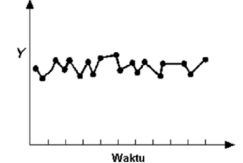

Gambar 2.1Diagram Pola Data *Horizontal*

1. Pola Musiman (S) atau Seasonal Data Pattern

Pola ini terjadi jika suatu deret bilangan data terpengaruh oleh faktor-faktor musiman (yang terjadi dalam kurun waktu tertentu. Misalnya, kuartal tahun tertentu, bulan hingga hari-hari tertentu pada minggu-minggu tertentu). Contohnya penjualan produk dan barang yang laku pada musim-musim tertentu, seperti eskrim dan minuman dingin Ketika musim panas hingga pemanas ruangan Ketika musim dingin tiba.

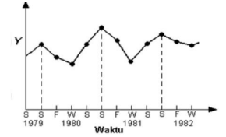

Gambar 2.2 Pola Data Musiman

1. Pola Trend (T) atau Trend Data Pattern

Pola ini terjadi jika terdapat fluktuasi sekuler dalam jangka panjang di dalam data. Contohnya Produk Bruto Nasional (GNP), penjualan perusahaan hingga berbagai indikaator bisnis ekonomi lainnya selama terjadinya perubahan sepanjang waktu.

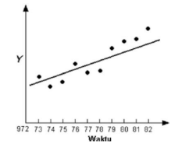

Gambar 2.3 Pola Data *Trend*

1. Pola Siklis atau Cyclied Data Pattern

Pola data ini terjadi apabila terdapat data yang terpengaruh oleh flukktuasi ekonomi dalam kurun waktu panjang, salah satunya seperti terhubung dengan siklus bisnis. Contohnya penjualan produk seperti emas, mobil dan lain-lain (Andini & Auristandi, 2016).

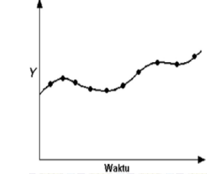

Gambar 2.4 Pola Data Siklis

### 2.1.2 *Single Exponential Smoothing Adaptive Parameter*

Metode Exponential Smoothing merupakan model peramalan dengan rata-rata bergerak atau *time series* dengan pembobotan secara menurun dengan *exponential* terhadap objek lebih tua yang sedang di amati (Sahli, 2013 dalam penelitian Nurfawaid, 2018). Dapat pula di simpulkan bahwa pengamatan teranyar akan di berikan pengawasan terlebih dibanding objek pengamatan lainnya yang berumur lebih tua. (Sutrisno, 2013 dalam penelitian (Nurfawaid, 2018)) menyatakan terdapat satu atau lebih parameter yang ditentukan secara eksplisit didalam metode *exponential smoothing.* Dalam metode ini biasanya mengutamakan peramalan dalam jangka pendek dengan data historis yang terbilang pendek atau sedikit (Supardi & Pahlevi, 2021).

Sedangkan metode *Single Exponential Smoothing Adaptive Parameter atau Adaptive Response Rate Single Exponential Smoothing* (ARRES) merupakan metode yang memiliki dasar pengerjaan yang mirip dengan metode peramalan single *Exponential Smoothing (SES).* Untuk metode peramalan SES itu sendiri ialah salah satu cara dalam pemulusan eksponensial paling dasar dan sederhana karena hanya memerlukan satu parameter atau konstanta *alpha* pemulusan yang tidak berubah-ubah (Safee & Ahmad, 2014 dalam penelitian (Nurfawaid, 2018)).

Metode ARRES ini memeliki beberapa kelebihan di banding dengan SES dalan parameter *alpha* pemulusannya yang dapat berubah-ubah apabila terjadi perubahan pola dalam data. Selain parameter pemulusan *alpha*, metode ARRES juga mempunyai parameter pemulusan *beta.* Dalam pengaplikasiannya, perhitungan dengan metode ARRES tidak memerlukan penentuan nilai *alpha* terbaik, dikarenakan nilai *alpha* yang berubah menyesuaikan perubahan pola dalam data. Karakteristik lainnya metode ini ialah data analisis bersifat deret waktu dan berpola horizontal, juga memakai parameter berbeda untuk data lampau dimana parameternya mengalami penurunan secara exponensial dimulai dengan nilai pengamatan terdahulu hinngga nilai pengamatan terbaru (Makridakis, et al., 1999 dalam penelitian (Nurfawaid, 2018).

Rumus untuk Adaptive Response Rate simple exponential smoothing adalah sebagai berikut:

Ft =αt-1 * At-1 + (1-αt-1) * Ft-1 Persamaan (1)

Untuk mendapatkan nilai α pada periode ke t dapat dilihat pada persamaan berikut yang merupakan nilai absolut dari hasil pembagian antara Et dengan Mt.

αt+1 = |𝐸𝑡/𝑀𝑡| Persamaan (2)

Et = 𝛽 ∗ е𝑡 + (1 – 𝛽) ∗ Et−1 Persamaan (3)

Mt = 𝛽 ∗ |е𝑡| + (1 – 𝛽) ∗ Mt−1 Persamaan (4)

et = 𝐴𝑡 – 𝐹𝑡 Persamaan (5)

Inisialisasi data adalah sebagai berikut:

F2 = 𝐴1 Persamaan (6)

α2 = 𝛽 Persamaan (7)

𝐸1 = 𝑀1 = 𝐹1 = α1 = 0 Persamaan (8)

Keterangan:

Ft = Peramalan pada periode t

αt−1 = Nilai alpha 1 periode sebelumnya periode t

At−1 = Nilai aktual 1 periode sebelumnya periode t

Ft-1 = Forecast permalan 1 periode sebelumnya periode t

𝐸𝑡 = Pemulusan dari nilai error peramalan

𝑀𝑡 = Pemulusan dari nilai absolut error peramalan

𝑒𝑡 = Nilai error peralaman

|е𝑡| = Nilai absolut error peramalan

α, β = parameter pemulusan bernilai antara 0 dan 1

### 2.1.3 Tingkat Keakuratan Hasil Peramalan

Merupakan perbedaan rentang tingkat perbedaan antara hasil peramalan yang dilakukan dengan kejadian atau hasil nyata yang sedang terjadi, dan di tunjukkan dalam ukuran besaran kesalahan atau tingkat error. Kebanyakan hingga hamper semua ukuran-ukuran tersebut dinyatakan dalam bentuk rata-rata beberapa fungsi dari tingkat perbedaan hasil ramalan dengan kejadian nyata sebenarnya yang sedang terjadi. Apabila nilai evaluasi akurasi sebuah peramalan semakin rendah maka hasil ramalan tesebut dinyatakan mendekati dengan hasil aktualnya. Residual merupakan tingkat perbedaan nilai actual dengan nilai yang sedang diramalkan ini (Aryad, 1997:57 dalam penelitian Laksana, 2017). Beberapa ukuran yang sering digunakan antara lainnya yakni Mean Absolute Deviation (MAD) dan Mean Absolute Persentage Error (MAPE).

1. *Mean Absolute Deviation* (MAD)

*Mean Absolute Deviation* (MAD) atau apabila di artikan kebahasa Indonesia secara langsung rata-rata mutlak deviasi ialah rata-rata kesalahan mutlak dalam jangka waktu tertentu tanpa memperdulikan hasil dari nilai peramalan akan menjadi lebih kecil atau besar dari data aslinya di lapangan (Nasution dan Prasetyawan, 2008 dalam penelitian Laksana, 2017). Secara sistematis, MAD dirumuskan sebagai berikut:

MAD = Persamaan (9)

Keterangan:

At = Permintaan Aktual pada periode–t

Ft = Peramalan (forecast) pada periode-t

n = Jumlah periode peramalan yang terlibat

1. *Mean Absolute Percentage Error* (MAPE)

*Mean Absolute Persentage Error* (MAPE) merupakan nilai yang menunjukkan tingkat kesalahan relatif dengan tujuan dapat menginformasikan seberapa besar tingkat persentase kesalahan peramalan dalam bentuk terlalu tinggi atau terlalu rendah. Biasanya MAPE di anggap lebih berarti dan berguna di bandingkan MAD karena alasan tersebut. Secara sistematis, MAPE dapat di rumuskan seperti berikut (Simchi-levi dkk 2000 dalam penelitian (Andriyanto, 2014)):

APE = | ∗ 100 Persamaan (10)

MAPE = Persamaan (11)

Keterangan:

PE = Percentage Error

At = Permintaan aktual pada periode–t

Ft = Peramalan permintaan (forecast) pada periode-t

n = Jumlah periode peramalan yang terlibat

Jika di simpulkan nilai MAPE yang di gunakan dalam proses peramalan dapat di artikan pada table sebagai berikut (Simchi-levi dkk 2000 dalam penelitian (Andriyanto, 2014)).

Tabel 2.1 Tingkat Akurasi Peramalan Menggunakan MAPE

|  |  |
| --- | --- |
| **Nilai MAPE** | **Akurasi Prediksi** |
| MAPE ≤ 10% | **Tinggi** |
| 10% < MAPE ≤ 20% | **Baik** |
| 20% < MAPE ≤ 50% | ***Reasonable*** |
| MAPE > 50% | **Rendah** |

Sumber: Penelitian Andriyanto, 2014

Berdasarkan tabel tersebut dapat di simpulkan nilai MAPE ≤ 10% merupakan hasil peramalan terbaik atau ter akurat, sedangkan nilai 10% < MAPE ≤ 20% dapat di katakan tingkat akurasinya baik, untuk nilai 20% < MAPE ≤ 50% akurasi peramalannya *Reasonable* dan jika hasil MAPE > 50% maka di katakana tingkat keakuratan peramalannya rendah.

### 2.1.4 Persedian

1. Pengertian

Alexandri (2009:135) dalam (Lahu & Sumarauw, 2017), menjelaskan persediaan merupakan aktiva yang mencangkup aset-aset perusahaan dengan tujuan akan di jual dalam suatu waktu yang sudah di tentukan. Atau merupakan bahan-bahan baku yang akan di gunakan sebagai bahan produksi ataupun barang-barang yang masih tengah berada dalam proses produksi itu sendiri.

1. Jenis-Jenis

Menurut Heizer dan Render (2010:83) dalam (Lahu & Sumarauw, 2017), persediaan dapat dibagi menjadi beberapa macam menurut proses produksinya antara lain:

* Persediaan bahan mentah atau (*raw material inventory*) merupakan bahan-bahan yang sudah terlebih dahulu dibeli dan masih menunggu untuk diproses. Adapun bahan-bahan tersebut dapat di beli dari penjual atau *supplier*, ataupun dari sumber alam secara langsung.
* Persediaan barang setengah jadi atau (*work in process*) merupakan barang yang telah melalui suatu atau beberapa proses awal produksi, namun masih belum masuk kedalam kategori barang sudah jadi atau selesai diproses.
* Persediaan pasokan pemeliharaan atau (*maintenance, repair, operating*) merupakan barang persediaan yang disiapkan untuk menjaga kestabilan dan keproduktifan mesin-mesin serta proses-proses dalam suatu kegiatan pemeliharaan, perbaikan dan operasional.
* Persediaan barang jadi (*finished good inventory*) atau produk yang dikategorikan sudah jadi juga sudah melewati semua proses produk hingga selesai dan siap untuk dijual ke pembeli.

### 2.1.5 *Economic Order Quantity* (EOQ)

Menurut Jay Heizer dan Barry Render (2010:92) dalam (18394-37125), menjelaskan bahwa terdapat suatu teknik yang dapat mengontrol total biaya pemesanan dan penyimpanan secara minimum, teknik tersebut dinamakan model kuantitas pesanan ekonomis atau (*Economic Order Quantity*).

Adapun formula atau rumus perhitungan EOQ dapat di tulis sebagai berikut:

EOQ = Persamaan (12)

Keterangan:

S = Biaya setiap kali pesan

D = Jumlah kebutuhan bahan baku dalam satu periode

H = Biaya penyimpanan dari persediaan rata-rata

### 2.1.6 *Microsoft Excel*

Dalam (Nita & Ahmar, 2015: 182- 183) menjelaskan Microsoft Excel atau sebutan lainnya Microsoft Office Excel merupakan sebuah aplikasi buatan Microsoft Corporation yang berbentuk aplikasi lembar kerja SpreadSheet untuk berbagai macam sistem operasi, salah satu contohnya yakni Microsoft Windows dan Mac OS. Program SpreadSheet ini banyak di adopsi dan digunakan oleh organisasi bisnis di berbagai macam pihak, dikarenakan strategi pemasaran tim marketing Microsoft yang baik (dalam penelitian Novita & Wulanditya, 2020). (Nursyafitri, G. D. ) menjelaskan fungsi-fungsi utama yang di tawarkan antara lainnya: memiliki banyak fungsi dan formula perhitungan aritmatika hingga statistika, membantu memudahkan pembukuan database keuangan hingga dapat mempresentasikan hasil laporan dengan bentuk-bentuk menarik mulai dari table, grafik hingga diagram (Odja et al., 2021).

### 2.1.7 Usaha Dagang (UD) Toko Tiga Jaya Baru

Dimulai si pemilik ketika muda mengawali karirnya sebagai petani dan mengurus ternak di Nganjuk Jawa Timur milik orang tua. Namun merasa kurang dengan penghasilan yang didapat, bermodal nekat beliau ikut rombongan kapal untuk Transmigrasi ke Kalimantan demi kerja sebagai buruh bongkar barang kapal di pelabuhan ditahun.

Melihat banyak orang yang berlalu lalang di Pelabuhan, beliau mendapat ide untuk berjualan barang-barang kebutuhan sehari-hari di sekitar area Pelabuhan. Setelah memiliki modal yang dikumpulkan dari gaji pekerjaan, beliau mendatangkan barang dari Jawa dan menjualnya Kembali di sekitar area pelabuhan Tanjung Selor yang dimana masih menjadi bagian dari provinsi Kalimantan Timur pada saat itu.

Sekitar awal tahun 90-an itu beliau sudah mulai berjualan barang kelontongan kebutuhan sehari-hari secara berkeliling dengan gerobak. Setelah memiliki cukup modal, beliau memutuskan membeli rumah dan memindahkan dagangannya kesana. Nah dari saat itu hinga saat ini beliau memiliki lokasi tetap untuk berjualan. Dalam beberapa kesempatan beliau memiliki beberapa toko cabang di kota itu, namun karena beberapa alasan beliau menutup toko cabang dan lebih fokus berjualan di toko utama beliau yang berada di rumahnya itu sendiri.

## 2.2 Penelitian Terdahulu

Tabel 2.2 Penelitian Terdahulu

|  |  |  |  |  |
| --- | --- | --- | --- | --- |
| **No** | **Nama Penulis** | **Judul Karya Ilmiah** | **Tahun Terbit** | **Kesimpulan** |
| 1 | Putro, Bossarito | PREDIKSI JUMLAH KEBUTUHAN PEMAKAIAN AIR MENGGUNAKAN  METODE EXPONENTIAL SMOOTHING  (STUDI KASUS: PDAM KOTA MALANG) | 2018 | Berdasarkan serangkaian tahapan yang telah dilakukan, yang dimulai dari perancangan, implementasi dan pengujian, maka diperoleh beberapa kesimpulan diantaranya:   * Penerapan metode *Exponential Smoothing* dengan 3 jenis metode yakni: *Exponential Smoothing,* yaitu: *Single Exponential Smoothing (SES), Double Exponential Smoothing (DES), Triple Exponential Smoothing (TES)*. * Masing-masing metode sangat dipengaruhi oleh parameter pemulusan (nilai *ɑ, β,* dan *γ*). Dan masing-masing metode memiliki langkah yang berbeda satu sama lainnya. Dan dalam kasus kali ini metode *SES* dinilai lebik baik hasil prediksinya di banding *DES* dan *TES* (Putro, 2018)*.* |
| 2 | Nofitasari, Della | SISTEM INFORMASI PERAMALAN PENJUALAN BIBIT PEPAYA MENGGUNAKAN METODE ADAPTIVE RESPONSE RATE  SINGLE EXPONENTIAL SMOOTHING  (STUDI KASUS: UD SUMBER BENIH PASIRIAN) | 2020 | * Dalam melakukan perhitungan peramalan menggunakan metode *Adaptive Response Rate Single Exponential Smoothing* (ARRSES) diperlukan beberapa tahapan yaitu mengumpulkan data riwayat penjualan dan menentukan jumlah periode yang akan digunakan dalam perhitungan peramalan. * Penelitian ini menghasilkan sistem peramalan penjualan bibit pepaya. Metode *Adaptive Response Rate Single Exponential Smoothing* (ARRSES) digunakan untuk meramalkan penjualan bibit pepaya pada periode selanjutnya. * Metode *Adaptive Response Rate Single Exponential Smoothing* (ARRSES) digunakan untuk meramalkan penjualan bibit pepaya pada bulan januari 2020. Terdapat dua jenis bibit yaitu bibit pepaya California dan bibit pepaya Thailand. Dari hasil perhitungan, peramalan bibit papaya Thailand menghasilkan MAPE sebesar 9,23%, dan bibit papaya California sebesar 8,21%. Nilai MAPE pada perarnalan permintaan bibit pepaya Thailand dan California berada dibawah 10% yang berarti hasil perarnalan tersebut dikatakan tinggi.(Nofitasari, 2020) |
| 3 | Nurfawaid, Ahmad | SISTEM INFORMASI PERAMALAN PENJUALAN OBAT  MENGGUNAKAN METODE ADAPTIVE RESPONSE RATE SINGLE EXPONENTIAL SMOOTHING  (STUDI KASUS: KLINIK PRATAMA ROLAS MEDIKA) | 2018 | * Dalam melakukan perhitungan peramalan menggunakan metode *Adaptive Response Rate Single Exponential Smoothing* (ARRSES) diperlukan beberapa tahapan yaitu mengumpulkan riwayat data penjualan obat dan menentukan jumlah periode yang akan digunakan dalam perhitungan peramalan. Metode ini pun sangat dipengaruhi oleh parameter pemulusan *alpha* (α) dan *beta* (β) yang dipilih. * Berdasarkan pengujian yang telah dilakukan, didapat nilai *beta* & MAPEterbaik yang berbeda tiap obat dengan MAPEterendah yakni 7.50581% di obat Paracetamol 500mg dengan *beta* 0.5.(Ahmad Nurfawaid, 2010) |
| 4 | Rizky Alfiansyah | IMPLEMENTASI SINGLE EXPONENTIAL SMOOTHING METHOD SEBAGAI DASAR PENGENDALIAN PERSEDIAAN BAHAN BAKU DI RESTORAN CEPAT SAJI FUN CHICKEN TUMPANG | 2021 | * Berdasar data penjualan lokasi penelitian pada tahun 2015 – 2020 didapat hasil peramalan pada peiode yang diramalkan akan terjual 4415 menu paket. Sedangkan.nilai *MAPE* terkecil yang di hasilkan yakni sebesar 12.9% dengan konstanta pemulusan *alpha* 0.6. Hasil tersebut dikatakan akurat seuai dengan tabel kriteria nilai *MAPE.* * Berdasarkan hasil perhitungan dengan rumus *Economic Order Quantity* (EOQ) maka di ramalkan bahan baku yang harus dibeli untuk periode berikutnya sebesar 719 kg bahan baku. (Alfiansyah, 2021) |

# BAB III METODE PENELITIAN

## 3.1 Desain Penelitian

Menurut (Tabrani, 2016) Desain penelitian harus memiliki beberapa hal di antaranya sebagai berikut: prosedur yang sesuai, teknik yang tepat maupun alat yang di gunakan harus di sesuaikan dengan metode penelitian yang sedang dilakukan. Maka daripada itu desain dan metode penelitian yang tepat dapat menghasilkan data yang lebih baik lagi.

Adapun desain penelitian yang digunakan adalah desain penelitian historis, yakni penelitian yang bertujuan menjawab permasalahan yang berhubungan dengan kejadian atau peristiwa yang terjadi di masa lalu. Jadi jika di simpulkan merupakan penelitian menggunakan data-data atau tren yang sudah ada untuk mengetahui kemungkinan yang akan terjadi saat ini hingga masa depan berdasarkan model-model atau kejadian yang sudah terjadi di masa lampau (dalam penelitian penelitian (Abdullah, 2015)).

Jenis metode penelitian yang digunakan penulis ialah metode peramalan *time series* yang merupakan salah satu dari dua metode *forecasting*. Untuk urutan tahapan penelitiannya dimulai dari tahap studi pustaka dan lapangan, perumusan masalah, perumusan metode penelitian yang digunakan, pengumpulan data, pengolahan data, pengolahan dan penganalisisan data, hingga ke tahap penyimpulan kesimpulan agar dapat membua tkeputusan terbaik. Adapun dalam tahap pengolahan dan perhitungan rumus di lakukan dengan mengimplementasikannya kedalam metode *Adaptive Response Rate Single Exponential* *Smoothing* dengan media software atau aplikasi *Microsoft Office Excel*. Berikut alur penelitian yang akan dilakukan dalam bentuk diagram.

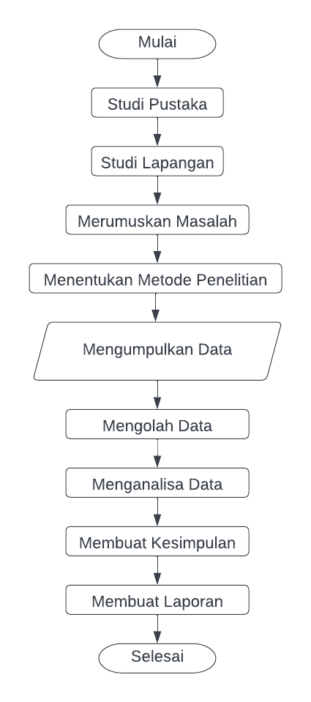

Gambar 3.1 Diagram Flowchart alur penelitian

Adapun untuk penjelasan dari diagram Flowchart adalah sebagai berikut:

1. Mulai  
   Awal mula penelitian penulis.
2. Studi Pustaka  
   Penulis melakukan studi kepustakaan utuk mendapatkan teori-teori yang dibutuhkan dalam penentuan metode penelitian.
3. Studi Lapangan  
   Penulis datang dan mengamati lokasi penulisan untuk mencari masalah yang dapat dipecahkan.
4. Merumuskan Masalah  
   Penulis merumuskan masalah-masalah yang terjadi di tempat penulisan untuk di pecahkan.
5. Menentukan Metode Penulisan  
   Penulis menentukan metode penulisan yang sesuai dengan masalah yang dihadapi.
6. Mengumpulkan Data  
   Penulis mengumpulkan data dari tempat penulisan sesuai dengan kebutuhan penulisan.
7. Mengolah Data  
   Penulis mengolah data mentah dari tempat penulisan agar dapat diolah lebih lanjut.
8. Menganalisa Data  
   Penulis mengolah dan melakukan perhitungan dengan data yang didapat dengan menggunakan metode penulisan yang telah ditetapkan.
9. Membuat Kesimpulan  
   Penulis menyusun kesimpulan menyeluruh dari hasil penulisan agar informasi yang ada dapat lebih mudah untuk diserap, dicerna dan diinterpretasikan kepada pembaca.
10. Membuat Laporan  
    Penulis membuat laporan dengan format, aturan dan ketentuan yang sudah ditentukan oleh pihak universitas.
11. Selesai  
    Akhir penelitian penulis.

## 3.2 Lokasi Penelitian

Lokasi pelaksanaan penelitian ini adalah sebuah usaha dagang bernama Toko Tiga Jaya Baru yang menjual berbagai macam barang kebutuhan sehari-hari non sembako. Adapun lokasi dari tempat penelitian tersebut berlokasi di Jalan Semangka RT 10 RW 20 Tanjung Selor, Tanjung Selor Hilir, Bulungan, Kalimantan Utara.

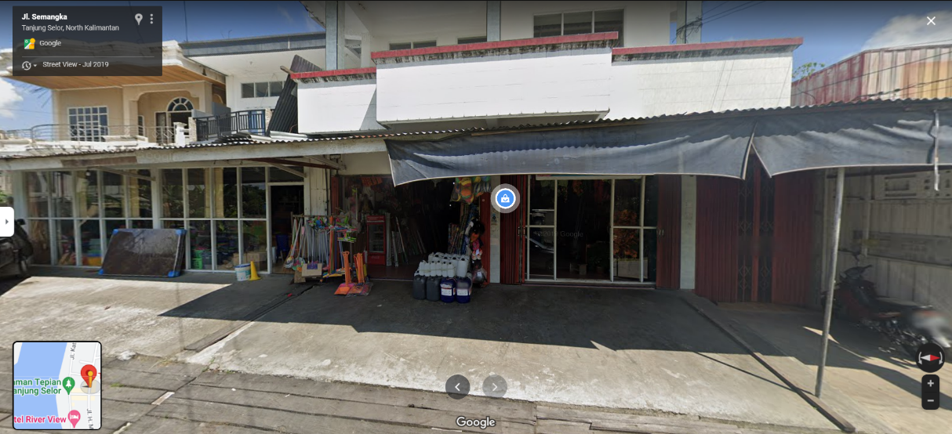

Gambar 3.2 Foto *landscape* UD Toko Tiga Jaya Baru di *Google Maps*

Sumber: Google Maps

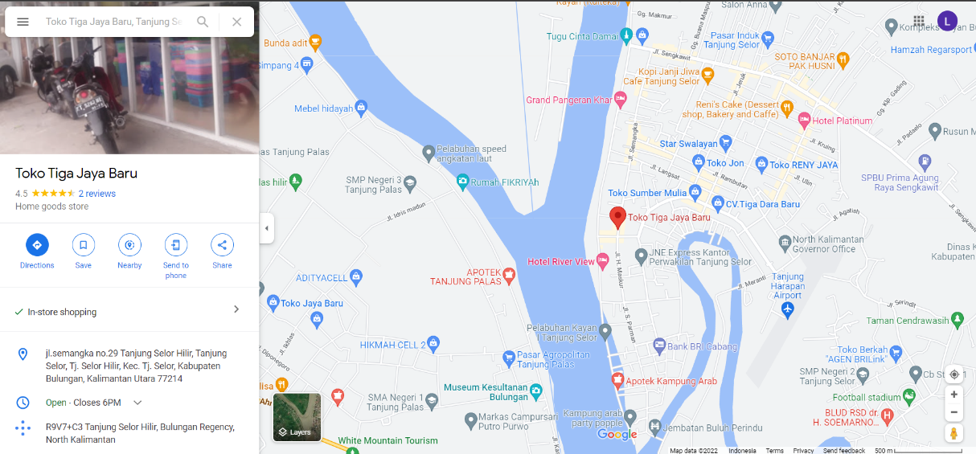

Gambar 3.3 Denah lokasi UD Toko Tiga Jaya Baru di *Google Maps*

Sumber: Google Maps

## 3.3 Populasi dan Sampel atau Obyek Penelitian

Adapun data yang dibutuhkan untuk penelitian adalah:

* Data yang di gunakan merupakan data total penjualan barang dalam waktu periode satu bulan.
* Data di dapat dari hasil pembukuan secara fisik di lokasi penelitian mulai dari Juni 2021 hingga Mei 2022. Data ini meliputi berbagai macam produk yang laku terjual dan terbukukan di dalam jangka waktu tersebut.

## 3.4 Teknik Pengumpulan Data

### 3.4.1 Wawancara

Interview atau kerap di kenal dengan wawancara merupakan sebuah dialog yang terjadi antara dua pihak, yakni pewawancara (*interviewer*) dengan orang yang diwawancara (*interviewee*). Adapun tujuan kegiatan ini untuk memperoleh informasi dan data dengan bertanya langsung kepada responden oleh peneliti. Dalam penelitian ini informasi yang dicari dan didapat ialah mengenai sejarah awal terbentuknya UD Toko Tiga Jaya Baru juga beberapa informasi tambahan lainnya demi kelangsungan penelitian (Sandu Siyoto, 2015).

### 3.4.2 Dokumentasi

Menurut Ulfatin (2014) dokumentasi merupakan salah satu penelitian kualitatif dengan tujuan untuk menyempurnakan data-data yang sudah didapat dari hasil penelitian wawancara dan observasi terdahulu. Karya tulis, karya monumental hingga gambar merupakan beberapa contoh bentuk dokumentasi dalam penelitian kualitatif (Henricus Suparlan et al., 2015). Dalam penelitian ini penulis menggunakan data yang di berikan oleh pemilik toko dalam bentuk buku pencatatan pemasukan harian dari UD toko tersebut. Lingkup data yang di teliti ialah data total transaksi atau penjualan bulanan dalam kurun waktu mulai dari bulan Juni 2021 hingga Mei 2022.

## 3.5 Teknik Analisis Data

Teknis analisis data yang di gunakan ialah *Adaptive Response Rate Single Exponential* dengan tujuan akhir dapat mengetahui ukuran kesalahan atau keakuratan metode tersebut. Pengujian metode dilakukan dengan meramalkan periode yang akan datang dengan menggunakan data actual sebelum periode yang di ramalkan. Setelah itu menghitung MAD dan MAPE yang akan di gunakan sebagai permbanding tingkat keakuratan peramalan yang di hasilkan. Peramalan akan menggunakan nilai parameter beta yang berbeda, mulai dari nilai 0,1 hingga 0,9. Setelah mendapat beta dengan tingkat MAPE terkecil, maka hasil peramalan dengan beta tersebut akan dijadikan patokan dalam pembuatan kesimpulan.

# BAB IV HASIL DAN PEMBAHASAN

## 4.1 Hasil Penelitian

### 4.1.1 Pengumpulan Data

Pengumpulan data di lakukan di Usaha Dagang (UD) Toko Tiga Jaya Baru yang merupakan salah satu usaha dagang yang menjual berbagai macam alat perabotan dan kebutuhan rumah tangga mulai dari sendok, garpu, piring, mangkok, kursi, meja hingga karpet. Pada penelitian ini data yang diambil sebagai bahan penelitian merupakan data jumlah penjualan atau transaksi bulanan dari bulan Juni 2021 hingga bulan Mei 2022. Data-data tersebut dapat dilihat dan disajikan dalam tabel dan grafik berikut:

Tabel 4.1 Data Total Penjualan Bulanan di UD Toko Tiga Jaya Baru

|  |  |  |
| --- | --- | --- |
| **Tahun** | **Bulan** | **Jumlah Barang** |
| **2021** | Jun | 256 |
| **2021** | Jul | 256 |
| **2021** | Aug | 243 |
| **2021** | Sep | 274 |
| **2021** | Oct | 274 |
| **2021** | Nov | 227 |
| **2021** | Dec | 404 |
| **2022** | Jan | 282 |
| **2022** | Feb | 207 |
| **2022** | Mar | 222 |
| **2022** | Apr | 279 |
| **2022** | May | 255 |
| **Grand Total** | | **3179** |

Sumber: Data diambil dari hasil penelitian peneliti dari buku catatan pemasukan UD Toko Tiga Jaya Baru

Berikut gambar grafik total penjualan bulanan di UD Toko Tiga Jaya Baru:

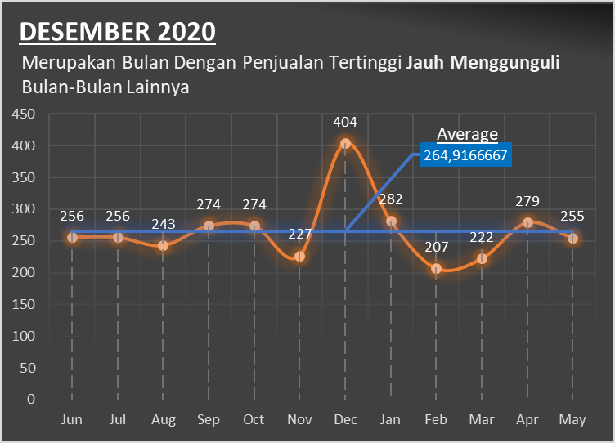

Gambar 4.1 Grafik total penjualan bulanan di UD Toko Tiga Jaya Baru

Sumber: Hasil pengolahan data *Microsoft Excel LTSC Professional Plus* 2021

Pada Gambar diatas dapat dilihat bahwa data jumlah penjualan atau transaksi bulanan pada UD Toko Tiga Jaya Baru mengalami kenaikan dan penurunan di setahun kebelakang ini. Bahkan ada beberapa bulan yang total penjualannya di bawah rata-rata dan ada yang di atas nya. Dan dapat dilihat juga bulan Desember menjadi puncak penjualan setahun ini mungkin karena dipengaruhi tingginya trafik jual beli di akhir tahun.

### 4.1.2 *Forecast Single Exponential Smoothing Adaptive Parameter*

Dikarenakan nilai parameter pemulusan 𝛼 (*alpha*) yang berubah-ubah mengikuti perubahan pola data, maka langkah pertama yang perlu di lakukan dalam melakukan Analisis *Single Exponential Smoothing Adaptive Parameter* bukanlah menentukan nilai pemulusan 𝛼 (*alpha*) tetapi menentukan nilai pemulusan β (*beta*). Adapun besarnya nilai β (*beta*) ialah antara 0 sampai dengan 1.

1. Analisis *Single Exponential Smoothing Adaptive Parameter Method*

*Single Exponential Smoothing Adaptive Parameter Method* ini akan di terapkan pada data total penjualan atau transaksi bulanan sebelumnya untuk dilakukan perhitungan peramalan total penjualan untuk bulan berikutnya. Adapun Rumus yang digunakan untuk perhitungan *Single Exponential Smoothing Adaptive Parameter* dapat dilihat pada persamaan (1) sebelumnya. Dalam peramalan ini, penulis akan menggunakan nilai *β* (*beta*) mulai dari (β *=* 0,1), (β *=* 0,2), (β *=* 0,3), (β *=* 0,4), (β *=* 0,5), (β *=* 0,6), (β *=* 0,7), (β *=* 0,8) dan (β *=* 0,9).

1. Perhitungan *Beta β*

Berikut tabel perhitungan untuk *beta* (β = 0,1. β = 0,2. β = 0,3):

Tabel 4.2 Hasil Peramalan UD Toko Tiga Jaya Baru (β 0,1. β 0,2.β 0,3)

|  |  |  |  |  |  |
| --- | --- | --- | --- | --- | --- |
| **Tahun** | **Bulan** | **Aktual** | **β 0,1** | **β 0,2** | **β 0,3** |
| **2021** | Jun | 257 | 256,0 | 256,0 | 256,0 |
| **2021** | Jul | 258 | 256,0 | 256,0 | 256,0 |
| **2021** | Aug | 243 | 256,0 | 256,0 | 256,0 |
| **2021** | Sep | 274 | 243,0 | 243,0 | 243,0 |
| **2021** | Oct | 275 | 257,0 | 258,4 | 259,9 |
| **2021** | Nov | 227 | 267,5 | 268,7 | 269,7 |
| **2021** | Dec | 404 | 263,2 | 260,4 | 256,6 |
| **2022** | Jan | 285 | 346,9 | 350,6 | 354,8 |
| **2022** | Feb | 207 | 333,7 | 340,1 | 348,1 |
| **2022** | Mar | 223 | 306,6 | 296,9 | 285,9 |
| **2022** | Apr | 279 | 274,9 | 261,2 | 249,1 |
| **2022** | May | 259 | 276,4 | 268,0 | 259,8 |
| **2022** | Jun |  | 267,9 | 262,6 | 258,0 |

Sumber: Hasil pengolahan data *Microsoft Excel LTSC Professional Plus* 2021

Berikut grafik hasil peramalan untuk nilai pemulusan β = 0,1:

Gambar 4.2 Grafik hasil peramalan untuk nilai pemulusan β = 0,1

Sumber: Hasil pengolahan data *Microsoft Excel LTSC Professional Plus* 2021

Berikut grafik hasil peramalan untuk nilai pemulusan β = 0,2:

Gambar 4.3 Grafik hasil peramalan untuk nilai pemulusan β = 0,2

Sumber: Hasil pengolahan data *Microsoft Excel LTSC Professional Plus* 2021

Berikut grafik hasil peramalan untuk nilai pemulusan β = 0,3:

Gambar 4.4 Grafik hasil peramalan untuk nilai pemulusan β = 0,3

Sumber: Hasil pengolahan data *Microsoft Excel LTSC Professional Plus* 2021

Berikut tabel perhitungan untuk *beta* (β = 0,4. β = 0,5. β = 0,6):

Tabel 4.3 Hasil Peramalan UD Toko Tiga Jaya Baru (β 0,4. β 0,5. β 0,6)

|  |  |  |  |  |  |
| --- | --- | --- | --- | --- | --- |
| **Tahun** | **Bulan** | **Aktual** | ** ** | ** ** | ** ** |
| **2021** | Jun | 257 | 256,0 | 256,0 | 256,0 |
| **2021** | Jul | 258 | 256,0 | 256,0 | 256,0 |
| **2021** | Aug | 243 | 256,0 | 256,0 | 256,0 |
| **2021** | Sep | 274 | 243,0 | 243,0 | 243,0 |
| **2021** | Oct | 275 | 261,5 | 263,3 | 265,1 |
| **2021** | Nov | 227 | 270,7 | 271,6 | 272,4 |
| **2021** | Dec | 404 | 252,0 | 246,7 | 241,1 |
| **2022** | Jan | 285 | 359,6 | 365,1 | 371,4 |
| **2022** | Feb | 207 | 358,1 | 359,1 | 354,8 |
| **2022** | Mar | 223 | 273,6 | 258,8 | 243,9 |
| **2022** | Apr | 279 | 239,2 | 231,6 | 226,4 |
| **2022** | May | 259 | 249,9 | 235,6 | 236,4 |
| **2022** | Jun |  | 251,0 | 238,9 | 244,9 |

Sumber: Hasil pengolahan data *Microsoft Excel LTSC Professional Plus* 2021

Berikut grafik hasil peramalan untuk nilai pemulusan β = 0,4:

Gambar 4.5 Grafik hasil peramalan untuk nilai pemulusan β = 0,4

Sumber: Hasil pengolahan data *Microsoft Excel LTSC Professional Plus* 2021

Berikut grafik hasil peramalan untuk nilai pemulusan β = 0,5:

Gambar 4.6 Grafik hasil peramalan untuk nilai pemulusan β = 0,5

Sumber: Hasil pengolahan data *Microsoft Excel LTSC Professional Plus* 2021

Berikut grafik hasil peramalan untuk nilai pemulusan β = 0,6:

Gambar 4.7 Grafik hasil peramalan untuk nilai pemulusan β = 0,6

Sumber: Hasil pengolahan data *Microsoft Excel LTSC Professional Plus* 2021

Berikut tabel perhitungan untuk *beta* (β = 0,7. β = 0,8. β = 0,9):

Tabel 4.4 Hasil Peramalan UD Toko Tiga Jaya Baru (β0,7. β 0,8. β 0,9)

|  |  |  |  |  |  |
| --- | --- | --- | --- | --- | --- |
| **Tahun** | **Bulan** | **Aktual** | ** ** | ** ** | ** ** |
| **2021** | Jun | 257 | 256,0 | 256,0 | 256,0 |
| **2021** | Jul | 258 | 256,0 | 256,0 | 256,0 |
| **2021** | Aug | 243 | 256,0 | 256,0 | 256,0 |
| **2021** | Sep | 274 | 243,0 | 243,0 | 243,0 |
| **2021** | Oct | 275 | 267,1 | 269,2 | 271,5 |
| **2021** | Nov | 227 | 273,1 | 273,6 | 273,9 |
| **2021** | Dec | 404 | 235,7 | 231,2 | 228,1 |
| **2022** | Jan | 285 | 378,5 | 386,3 | 394,9 |
| **2022** | Feb | 207 | 346,8 | 333,3 | 312,3 |
| **2022** | Mar | 223 | 230,1 | 218,3 | 210,1 |
| **2022** | Apr | 279 | 223,2 | 220,9 | 210,3 |
| **2022** | May | 259 | 252,6 | 268,5 | 276,7 |
| **2022** | Jun |  | 254,0 | 267,0 | 265,5 |

Sumber: Hasil pengolahan data *Microsoft Excel LTSC Professional Plus* 2021

Berikut grafik hasil peramalan untuk nilai pemulusan β = 0,7:

Gambar 4.8 Grafik hasil peramalan untuk nilai pemulusan β = 0,7

Sumber: Hasil pengolahan data *Microsoft Excel LTSC Professional Plus* 2021

Berikut grafik hasil peramalan untuk nilai pemulusan β = 0,8:

Gambar 4.9 Grafik hasil peramalan untuk nilai pemulusan β = 0,8

Sumber: Hasil pengolahan data *Microsoft Excel LTSC Professional Plus* 2021

Berikut grafik hasil peramalan untuk nilai pemulusan β = 0,9:

Gambar 4.10 Grafik hasil peramalan untuk nilai pemulusan β = 0,9

Sumber: Hasil pengolahan data *Microsoft Excel LTSC Professional Plus* 2021

### 4.1.3 Tingkat Keakuratan Hasil Peramalan Dengan MAD dan MAPE

Langkah berikutnya setelah melakukan proses analisa peramalan dengan metode *Single Exponential Smoothing Adaptive Parameter* menggunakan konstanta pemulusa β (*beta*) 0,1 hingga β (*beta*) 0,9 yakni melakukan perhitungan tingkat keakuratan peramalan atau *forecast error* menggunakan dua parameter acuan, yaitu *Mean Absolute Deviation* (MAD) dan *Mean* *Absolute Percentage Error* (MAPE). Setelah mendapat nilai MAD kita dapat menentukan parameter MAPE dengan nilai terendah dan diambil untuk menentukan seberapa akurat hasil peramalan yang dilakukan, serta dijadikan acuan untuk menghitung berapa jumlah persediaan yang harus disiapkan dengan optimal.

1. Mean Absolute Deviation (MAD)

Rumus untuk menentukan nilai *mean absolute devitation* yang dicari dapat di lihat pada persamaan (9). Apabila dijelaskan rumus untuk menghitung MAD ialah mengurangi nilai *actual* dengan nilai *forecast* dibagi banyaknya periode ramalan lalu di absolutkan.

1. Mean Absolute Percentage Error (MAPE)

Rumus untuk menentukan nilai *mean absolute percentage error* dapat ditemukan dalam persamaan (11). Namun jika dijelaskan cara menghitung MAPE adalah nilai *actual* dikurangi nilai *forecast* dibagi dengan nilai *actual*, lalu dijadikan absolut dan dikalikan dengan 100 agar menjadi format bilangan persen.

Tabel 4.5 Hasil Perhitungan Nilai MAD dan MAPE untuk β (*beta*) 0,1

|  |  |  |  |  |
| --- | --- | --- | --- | --- |
| **Tahun - Bulan** | **Actual** | **  ** | | |
| **Forecast** | **Absolute Devitation** | **Absolute Percentage Error** |
| **2021 - Jun** | 256 | 0,0 | 0,0 | 0,000% |
| **2021 - Jul** | 256 | 256,0 | 0,0 | 0,000% |
| **2021 - Aug** | 243 | 256,0 | 13,0 | 5,350% |
| **2021 - Sep** | 274 | 243,0 | 31,0 | 11,314% |
| **2021 - Oct** | 274 | 257,0 | 17,0 | 6,200% |
| **2021 - Nov** | 227 | 267,5 | 40,5 | 17,861% |
| **2021 - Dec** | 404 | 263,2 | 140,8 | 34,844% |
| **2022 - Jan** | 282 | 346,9 | 64,9 | 23,030% |
| **2022 - Feb** | 207 | 333,7 | 126,7 | 61,216% |
| **2022 - Mar** | 222 | 306,6 | 84,6 | 38,104% |
| **2022 - Apr** | 279 | 274,9 | 4,1 | 1,480% |
| **2022 - May** | 255 | 276,4 | 21,4 | 8,375% |
|  |  |  | 45,3 | **17,314%** |
|  |  |  | **MAD** | **MAPE** |

Sumber: Hasil pengolahan data *Microsoft Excel LTSC Professional Plus* 2021

Dari Tabel 4.5 dapat diketahui bahwa hasil perhitungan β (*beta*) 0,1 pada perhitungan MAD menghasilkan nilai 45,3 dan untuk MAPE nya menghasilkan nilai 17,314% yang mana menurut tabel kategori tingkat keakuratan pada tabel 2.1 merupakan peramalan dengan tingkat keakuratan “Baik”.

Tabel 4.6 Hasil Perhitungan Nilai MAD dan MAPE untuk β (*beta*) 0,2

|  |  |  |  |  |
| --- | --- | --- | --- | --- |
| **Tahun - Bulan** | **Actual** | **  ** | | |
| **Forecast** | **Absolute Devitation** | **Absolute Percentage Error** |
| **2021 - Jun** | 256 | 0,0 | 0,0 | 0,000% |
| **2021 - Jul** | 256 | 256,0 | 0,0 | 0,000% |
| **2021 - Aug** | 243 | 256,0 | 13,0 | 5,350% |
| **2021 - Sep** | 274 | 243,0 | 31,0 | 11,314% |
| **2021 - Oct** | 274 | 258,4 | 15,6 | 5,684% |
| **2021 - Nov** | 227 | 268,7 | 41,7 | 18,360% |
| **2021 - Dec** | 404 | 260,4 | 143,6 | 35,547% |
| **2022 - Jan** | 282 | 350,6 | 68,6 | 24,339% |
| **2022 - Feb** | 207 | 340,1 | 133,1 | 64,314% |
| **2022 - Mar** | 222 | 296,9 | 74,9 | 33,734% |
| **2022 - Apr** | 279 | 261,2 | 17,8 | 6,396% |
| **2022 - May** | 255 | 268,0 | 13,0 | 5,102% |
|  |  |  | 46,0 | **17,512%** |
|  |  |  | **MAD** | **MAPE** |

Sumber: Hasil pengolahan data *Microsoft Excel LTSC Professional Plus* 2021

Dari Tabel 4.6 dapat diketahui bahwa hasil perhitungan β (*beta*) 0,2 pada perhitungan MAD menghasilkan nilai 46,0 dan untuk MAPEnya menghasilkan nilai 17,512% yang mana menurut tabel kategori tingkat keakuratan pada tabel 2.1 merupakan peramalan dengan tingkat keakuratan “Baik”.

Tabel 4.7 Hasil Perhitungan Nilai MAD dan MAPE untuk β (*beta*) 0,3

|  |  |  |  |  |
| --- | --- | --- | --- | --- |
| **Tahun - Bulan** | **Actual** | **  ** | | |
| **Forecast** | **Absolute Devitation** | **Absolute Percentage Error** |
| **2021 - Jun** | 256 | 0,0 | 0,0 | 0,000% |
| **2021 - Jul** | 256 | 256,0 | 0,0 | 0,000% |
| **2021 - Aug** | 243 | 256,0 | 13,0 | 5,350% |
| **2021 - Sep** | 274 | 243,0 | 31,0 | 11,314% |
| **2021 - Oct** | 274 | 259,9 | 14,1 | 5,135% |
| **2021 - Nov** | 227 | 269,7 | 42,7 | 18,831% |
| **2021 - Dec** | 404 | 256,6 | 147,4 | 36,478% |
| **2022 - Jan** | 282 | 354,8 | 72,8 | 25,815% |
| **2022 - Feb** | 207 | 348,1 | 141,1 | 68,155% |
| **2022 - Mar** | 222 | 285,9 | 63,9 | 28,774% |
| **2022 - Apr** | 279 | 249,1 | 29,9 | 10,701% |
| **2022 - May** | 255 | 259,8 | 4,8 | 1,890% |
|  |  |  | 46,7 | **17,703%** |
|  |  |  | **MAD** | **MAPE** |

Sumber: Hasil pengolahan data *Microsoft Excel LTSC Professional Plus* 2021

Dari Tabel 4.7 dapat diketahui bahwa hasil perhitungan β (*beta*) 0,3 pada perhitungan MAD menghasilkan nilai 46,7 dan untuk MAPEnya menghasilkan nilai 17,703% yang mana menurut tabel kategori tingkat keakuratan pada tabel 2.1 merupakan peramalan dengan tingkat keakuratan “Baik”.

Tabel 4.8 Hasil Perhitungan Nilai MAD dan MAPE untuk β (*beta*) 0,4

|  |  |  |  |  |
| --- | --- | --- | --- | --- |
| **Tahun - Bulan** | **Actual** | **  ** | | |
| **Forecast** | **Absolute Devitation** | **Absolute Percentage Error** |
| **2021 - Jun** | 256 | 0,0 | 0,0 | 0,000% |
| **2021 - Jul** | 256 | 256,0 | 0,0 | 0,000% |
| **2021 - Aug** | 243 | 256,0 | 13,0 | 5,350% |
| **2021 - Sep** | 274 | 243,0 | 31,0 | 11,314% |
| **2021 - Oct** | 274 | 261,5 | 12,5 | 4,549% |
| **2021 - Nov** | 227 | 270,7 | 43,7 | 19,267% |
| **2021 - Dec** | 404 | 252,0 | 152,0 | 37,621% |
| **2022 - Jan** | 282 | 359,6 | 77,6 | 27,510% |
| **2022 - Feb** | 207 | 358,1 | 151,1 | 73,013% |
| **2022 - Mar** | 222 | 273,6 | 51,6 | 23,258% |
| **2022 - Apr** | 279 | 239,2 | 39,8 | 14,263% |
| **2022 - May** | 255 | 249,9 | 5,1 | 1,997% |
|  |  |  | 48,1 | **18,178%** |
|  |  |  | **MAD** | **MAPE** |

Sumber: Hasil pengolahan data *Microsoft Excel LTSC Professional Plus* 2021

Dari Tabel 4.8 dapat diketahui bahwa hasil perhitungan β (*beta*) 0,4 pada perhitungan MAD menghasilkan nilai 48,1 dan untuk MAPEnya menghasilkan nilai 18,178% yang mana menurut tabel kategori tingkat keakuratan pada tabel 2.1 merupakan peramalan dengan tingkat keakuratan “Baik”.

Tabel 4.9 Hasil Perhitungan Nilai MAD dan MAPE untuk β (*beta*) 0,5

|  |  |  |  |  |
| --- | --- | --- | --- | --- |
| **Tahun - Bulan** | **Actual** | **  ** | | |
| **Forecast** | **Absolute Devitation** | **Absolute Percentage Error** |
| **2021 - Jun** | 256 | 0,0 | 0,0 | 0,000% |
| **2021 - Jul** | 256 | 256,0 | 0,0 | 0,000% |
| **2021 - Aug** | 243 | 256,0 | 13,0 | 5,350% |
| **2021 - Sep** | 274 | 243,0 | 31,0 | 11,314% |
| **2021 - Oct** | 274 | 263,3 | 10,7 | 3,922% |
| **2021 - Nov** | 227 | 271,6 | 44,6 | 19,662% |
| **2021 - Dec** | 404 | 246,7 | 157,3 | 38,929% |
| **2022 - Jan** | 282 | 365,1 | 83,1 | 29,464% |
| **2022 - Feb** | 207 | 359,1 | 152,1 | 73,476% |
| **2022 - Mar** | 222 | 258,8 | 36,8 | 16,591% |
| **2022 - Apr** | 279 | 231,6 | 47,4 | 16,987% |
| **2022 - May** | 255 | 235,6 | 19,4 | 7,603% |
|  |  |  | 49,6 | **18,608%** |
|  |  |  | **MAD** | **MAPE** |

Sumber: Hasil pengolahan data *Microsoft Excel LTSC Professional Plus* 2021

Dari Tabel 4.9 dapat diketahui bahwa hasil perhitungan β (*beta*) 0,5 pada perhitungan MAD menghasilkan nilai 49,6 dan untuk MAPEnya menghasilkan nilai 18,608% yang mana menurut tabel kategori tingkat keakuratan pada tabel 2.1 merupakan peramalan dengan tingkat keakuratan “Baik”.

Tabel 4.10 Hasil Perhitungan Nilai MAD dan MAPE untuk β (*beta*) 0,6

|  |  |  |  |  |
| --- | --- | --- | --- | --- |
| **Tahun - Bulan** | **Actual** | **  ** | | |
| **Forecast** | **Absolute Devitation** | **Absolute Percentage Error** |
| **2021 - Jun** | 256 | 0,0 | 0,0 | 0,000% |
| **2021 - Jul** | 256 | 256,0 | 0,0 | 0,000% |
| **2021 - Aug** | 243 | 256,0 | 13,0 | 5,350% |
| **2021 - Sep** | 274 | 243,0 | 31,0 | 11,314% |
| **2021 - Oct** | 274 | 265,1 | 8,9 | 3,250% |
| **2021 - Nov** | 227 | 272,4 | 45,4 | 20,007% |
| **2021 - Dec** | 404 | 241,1 | 162,9 | 40,313% |
| **2022 - Jan** | 282 | 371,4 | 89,4 | 31,698% |
| **2022 - Feb** | 207 | 354,8 | 147,8 | 71,408% |
| **2022 - Mar** | 222 | 243,9 | 21,9 | 9,865% |
| **2022 - Apr** | 279 | 226,4 | 52,6 | 18,871% |
| **2022 - May** | 255 | 236,4 | 18,6 | 7,279% |
|  |  |  | 49,3 | **18,280%** |
|  |  |  | **MAD** | **MAPE** |

Sumber: Hasil pengolahan data *Microsoft Excel LTSC Professional Plus* 2021

Dari Tabel 4.10 dapat diketahui bahwa hasil perhitungan β (*beta*) 0,6 pada perhitungan MAD menghasilkan nilai 49,3 dan untuk MAPEnya menghasilkan nilai 18,280% yang mana menurut tabel kategori tingkat keakuratan pada tabel 2.1 merupakan peramalan dengan tingkat keakuratan “Baik”.

Tabel 4.11 Hasil Perhitungan Nilai MAD dan MAPE untuk β (*beta*) 0,7

|  |  |  |  |  |
| --- | --- | --- | --- | --- |
| **Tahun - Bulan** | **Actual** | **  ** | | |
| **Forecast** | **Absolute Devitation** | **Absolute Percentage Error** |
| **2021 - Jun** | 256 | 0,0 | 0,0 | 0,000% |
| **2021 - Jul** | 256 | 256,0 | 0,0 | 0,000% |
| **2021 - Aug** | 243 | 256,0 | 13,0 | 5,350% |
| **2021 - Sep** | 274 | 243,0 | 31,0 | 11,314% |
| **2021 - Oct** | 274 | 267,1 | 6,9 | 2,529% |
| **2021 - Nov** | 227 | 273,1 | 46,1 | 20,294% |
| **2021 - Dec** | 404 | 235,7 | 168,3 | 41,647% |
| **2022 - Jan** | 282 | 378,5 | 96,5 | 34,213% |
| **2022 - Feb** | 207 | 346,8 | 139,8 | 67,545% |
| **2022 - Mar** | 222 | 230,1 | 8,1 | 3,627% |
| **2022 - Apr** | 279 | 223,2 | 55,8 | 20,015% |
| **2022 - May** | 255 | 252,6 | 2,4 | 0,943% |
|  |  |  | 47,3 | **17,290%** |
|  |  |  | **MAD** | **MAPE** |

Sumber: Hasil pengolahan data *Microsoft Excel LTSC Professional Plus* 2021

Dari Tabel 4.11 dapat diketahui bahwa hasil perhitungan β (*beta*) 0,7 pada perhitungan MAD menghasilkan nilai 47,3 dan untuk MAPEnya menghasilkan nilai 17,290% yang mana menurut tabel kategori tingkat keakuratan pada tabel 2.1 merupakan peramalan dengan tingkat keakuratan “Baik”.

Tabel 4.12 Hasil Perhitungan Nilai MAD dan MAPE untuk β (*beta*) 0,8

|  |  |  |  |  |
| --- | --- | --- | --- | --- |
| **Tahun - Bulan** | **Actual** | **  ** | | |
| **Forecast** | **Absolute Devitation** | **Absolute Percentage Error** |
| **2021 - Jun** | 256 | 0,0 | 0,0 | 0,000% |
| **2021 - Jul** | 256 | 256,0 | 0,0 | 0,000% |
| **2021 - Aug** | 243 | 256,0 | 13,0 | 5,350% |
| **2021 - Sep** | 274 | 243,0 | 31,0 | 11,314% |
| **2021 - Oct** | 274 | 269,2 | 4,8 | 1,751% |
| **2021 - Nov** | 227 | 273,6 | 46,6 | 20,514% |
| **2021 - Dec** | 404 | 231,2 | 172,8 | 42,774% |
| **2022 - Jan** | 282 | 386,3 | 104,3 | 36,997% |
| **2022 - Feb** | 207 | 333,3 | 126,3 | 61,030% |
| **2022 - Mar** | 222 | 218,3 | 3,7 | 1,652% |
| **2022 - Apr** | 279 | 220,9 | 58,1 | 20,814% |
| **2022 - May** | 255 | 268,5 | 13,5 | 5,275% |
|  |  |  | 47,8 | **17,289%** |
|  |  |  | **MAD** | **MAPE** |

Sumber: Hasil pengolahan data *Microsoft Excel LTSC Professional Plus* 2021

Dari Tabel 4.12 dapat diketahui bahwa hasil perhitungan β (*beta*) 0,8 pada perhitungan MAD menghasilkan nilai 47,8 dan untuk MAPEnya 17,3 menghasilkan nilai 17,289% yang mana menurut tabel kategori tingkat keakuratan pada tabel 2.1 merupakan peramalan dengan tingkat keakuratan “Baik”.

Tabel 4.13 Hasil Perhitungan Nilai MAD dan MAPE untuk β (*beta*) 0,9

|  |  |  |  |  |
| --- | --- | --- | --- | --- |
| **Tahun - Bulan** | **Actual** | **  ** | | |
| **Forecast** | **Absolute Devitation** | **Absolute Percentage Error** |
| **2021 - Jun** | 256 | 0,0 | 0,0 | 0,000% |
| **2021 - Jul** | 256 | 256,0 | 0,0 | 0,000% |
| **2021 - Aug** | 243 | 256,0 | 13,0 | 5,350% |
| **2021 - Sep** | 274 | 243,0 | 31,0 | 11,314% |
| **2021 - Oct** | 274 | 271,5 | 2,5 | 0,911% |
| **2021 - Nov** | 227 | 273,9 | 46,9 | 20,655% |
| **2021 - Dec** | 404 | 228,1 | 175,9 | 43,538% |
| **2022 - Jan** | 282 | 394,9 | 112,9 | 40,024% |
| **2022 - Feb** | 207 | 312,3 | 105,3 | 50,886% |
| **2022 - Mar** | 222 | 210,1 | 11,9 | 5,347% |
| **2022 - Apr** | 279 | 210,3 | 68,7 | 24,617% |
| **2022 - May** | 255 | 276,7 | 21,7 | 8,527% |
|  |  |  | 49,1 | **17,597%** |
|  |  |  | **MAD** | **MAPE** |

Sumber: Hasil pengolahan data *Microsoft Excel LTSC Professional Plus* 2021

Dari Tabel 4.13 dapat diketahui bahwa hasil perhitungan β (*beta*) 0,9 pada perhitungan MAD menghasilkan nilai 49,1 dan untuk MAPEnya menghasilkan nilai 17,597% yang mana menurut tabel kategori tingkat keakuratan pada tabel 2.1 merupakan peramalan dengan tingkat keakuratan “Baik”.

Dari tabel-tabel perhitungan tingkat keakuratan konstanta pemulusan *beta*-*beta* (b) di atas, rata-rata masuk kedalam kategori tingkat keakuratan “Baik” dimana nilai MAPE-MAPE yang didapat berada pada kisaran nilai lebih dari 10% hingga kurang dari sama dengan 20% (10% < MAPE ≤ 20%).

### 4.1.4 Implementasi Hasil Peramalan

Hasil perhitungan *Single Exponential Smoothing Adaptive Parameter* tadi menghasilkan peramalan dengan nilai MAPE terkecil dengan konstanta pemulusan β (*beta*) 0,8, menghasilkan nilai sebesar 17,289% dan total peramalan sebesar 267,0 atau dibulatkan menjadi 267 item.untuk periode yang diramalkan Peramalan ini dapat dilakukan hanya untuk satu periode berikutnya saja karena metode *Single Exponential Smoothing Adaptive Parameter* ini termasuk metode peramalan yang diperuntukkan untuk jangka pendek dalam kurun kurang dari tiga bulan. Hasil peramalan ini akan di implementasikan kedalam perhitungan *Economic Order Quantity* (EOQ) untuk menetapkan keputusan dalam pemesanan stok persediaan di periode berikutnya yaitu bulan Juni 2021. Adapun variabel yang kita telah ketahui ialah:

D = 267 item

Keterangan:

D = Jumlah kebutuhan bahan baku satu periode

Atau dapat dilihat pada tabel berikut:

### 4.1.5 Economic Order Quantity (EOQ)

*Economic Order Quantity* (EOQ) merupakan formula perhitungan dengan tujuan menghitung jumlah barang / persediaan yang harus dipesan untuk satu periode secara ekonomis. Adapun hal-hal yang harus diperhatikan sebelum melakukan perhitungan EOQ ialah menentukan variabel-variabel yang berpengaruh dalam formula tersebut. Yakni jumlah barang yang dipesan, biaya pemesanan dan biaya penyimpanan. Adapun rumus perhitungan EOQ dapat di lihat pada persamaan (12) dan dituliskan sebagai berikut:

EOQ **=**  Persamaan (12)

Keterangan:

D = Jumlah kebutuhan bahan baku dalam satu periode

S = Biaya setiap kali pesan

H = Biaya penyimpanan dari persediaan rata-rata

Dikarenakan kita telah mengetahui nilai variabel D berdasarkan hasil peramalan *Single Exponential Smoothing Adaptive Parameter* (SESAR) yang telah dilakukan, maka langkah selanjutnya ialah menentukan biaya pemesanan dan biaya penyimpanannya

1. Biaya Pemesanan

Biaya setiap kali pesan atau biaya pemesanan merupakan biaya yang harus di bayaran pemilik terkait dengan segala proses pengiriman. Mulai dari biaya dasar ongkos kirim barang, biaya buruh bongkar barang, pajak pengiriman hingga biaya yang dikeluarkan setiap kali mencoba berkomunikasi kepada supplier barang.

Berdasar hasil wawancara dengan pemilik toko, total biaya dasar yang harus dikeluarkan setiap pemesanan barang sebesar Rp. 20.000-/item, biaya itu sudah termasuk pajak, biaya buruh, biaya bongkar, biaya kubikasi dan biaya dasar ongkos kirim barangnya menjadi satu.

Dan biaya lain yang dibayar terkait dengan kegiatan pemesanan barang ialah biaya komunikasi, yang merupakan segala macam biaya yang dikeluarkan oleh pemilik selama melakukan komunikasi untuk memesan barang kepada supplier. Pemilik toko hanya mengeluarkan biaya membeli paket internet SIM card mobile untuk setiap bulannya. Adapun rincian total biaya pemesanan yang pemilik toko bayar akan di tunjukkan dalam tabel berikut ini:

Tabel 4.14 Biaya Pemesanan Untuk 1 Periode

|  |  |  |
| --- | --- | --- |
| **No** | **Jenis Biaya** | **Biaya** |
| 1 | Biaya Ongkos Kirim | Rp. 20.000 |
| 2 | Biaya Komunikasi | Rp. 100.000 |
| **Total** | | **Rp. 120.000** |

Sumber: Hasil wawancara penulis dengan pemilik UD Toko Tiga Jaya Baru

Dari tabel 4.16 dapat diketahui total biaya pemesanan barang oleh UD Toko Tiga Jaya Baru sebesar Rp. 120.000. Maka kita dapat menentukan biaya pemesanan setiap melakukan pemesanan sebesar:

S = Rp. 120.000

Keterangan:

S = Biaya pemesanan setiap kali pesan

1. Biaya Penyimpanan

Setelah mengetahui biaya pemesanan maka yang harus di ketahui selanjutnya ialah biaya penyimpanan. Informasi yang didapat penulis setelah mewawancarai pemilik toko ialah, mereka secara spesifik tidak memiliki biaya yang harus dikeluarkan berkaitan dengan proses penyimpanan barang dan tidak harus membayar biaya sewa bangunan dikarenakan bangunan yang digunakan ialah bangunan pribadi. Adapun biaya yang di keluarkan mereka hanyalah biaya listrik saja untuk setiap bulannya. Adapun biaya listrik yang di keluarkan UD Toko Tiga Jaya Baru adalah sebesar Rp. 200.000 per bulannya.

Setelah mengetahui biaya penyimpanan dasar, maka kita dapat menentukan biaya penyimpanan item per kategori ramalan yang sudah di ketahui. Untuk menghitung rincian biaya penyimpanan per kategori caranya ialah membagi biaya penyimpanan dasar dengan ramalan pemesanan masing-masing kategori. Rincian biaya penyimpanan per kategorinya dapat di tuliskan seperti persamaan berikut:

Diketahui:

Biaya penyimpanan = Rp. 200.000

D / Jumlah kebutuhan bahan baku satu periode = 267

Maka:

H = Persamaan (13)

H =

H = Rp. 749

Dari persamaan (19) dapat di ketahui bahwa biaya penyimpanan yang harus di bayar sebesar Rp. 749. Adapun rincian biaya penyimpanan dapat dilihat seperti pada tabel berikut ini:

Tabel 4.15 Rincian Biaya Penyimpanan di UD Toko Tiga Jaya Baru

|  |  |  |
| --- | --- | --- |
| **No** | **Jenis Biaya** | **Total Biaya** |
| **1** | **Biaya Penyimpanan** | **Rp. 749** |

Sumber: Data hasil wawancara penulis dengan pemilik yang telah di olah

1. Menghitung EOQ

Setelah mengetahui rincian peramalan barang yang dipesan pada tabel, biaya pemesanan dan biaya penyimpanan, maka kita dapat menghitung EOQ nya.

EOQ **=**  Persamaan (12)

Diketahui:

D = 267 Item

S = Rp. 120.000

H = Rp. 749

Maka:

EOQ **=**

EOQ **=**

EOQ =

EOQ =

EOQ =

EOQ = 292

Keterangan:

EOQ = Perhitungan pemesanan ekonomis

S = Biaya setiap kali pesan

D = Jumlah kebutuhan bahan baku dalam satu periode

H = Biaya penyimpanan dari persediaan rata-rata

Dari perhitungan EOQ pada persamaan (12) di atas dapat diketahui nilai EOQ atau jumlah pemesanan secara ekonomis yang harus dilakukan atau dipesan oleh UD Toko Tiga Jaya Baru sebesar 292 item untuk periode berikutnya yakni Juni 2022. Hasil EOQ tersebut dapat dilihat pada tabel berikut:

Tabel 4.16 Nilai EOQ

|  |  |
| --- | --- |
| **Periode** | **EOQ** |
| Juni 2022 | **292** |

Sumber: Hasil pengolahan data *Microsoft Excel LTSC Professional Plus* 2021

### 4.1.6 Data Aktual Pada Periode Yang Diramalkan

Adapun data aktual untuk bulan Juni 2022 yang dimana dalam penelitian kali ini merupakan periode yang diramalkan sudah didapat, yaitu senilai 238 item. Jadi data aktual bulan Juni 2022 ini dapat digunakan untuk: *trial* peramalan dengan data dummy, *benchmark* atau pembanding terhadap hasil peramalan yang dilakukan, *benchmark* atau pembanding dengan metode-metode *forecast* yang lain hingga sebagai *benchmark* atau pembanding terhadap perhitungan EOQ dari metode-metode *forecast* yang ada. Untuk nilai aktual periode bulan Juni 2022 dapat dilihat pada tabel berikut:

Tabel 4.17 Data Aktual Bulan Juni 2022

|  |  |
| --- | --- |
| **Bulan** | **Aktual** |
| **Jun** | **238** |

Sumber: Hasil pengolahan data *Microsoft Excel LTSC Professional Plus* 2021

### 4.1.7 Trial Peramalan Dengan Data Aktual Dummy

Disini penulis akan mencoba melakukan peramalan menggunakan metode *Single Exponential Smoothing Adaptive Parameter* dengan data *dummy*. Adapun data *dummy* yang dimaksud di sini, ialah data aktual yang digunakan dalam peramalan untuk bulan Juli 2022 hingga bulan Desember 2022 menggunakan data *forecast*/peramalan satu bulan sebelumnya. Jadi semisal data aktual bulan Juli 2022 akan diganti dengan menggunakan data *forecast* bulan Juni 2022 dan seterusnya. Adapun tabel data *trial* peramalan menggunakan data *dummy* dapat dilihat sebagai berikut:

Tabel 4.18 Trial Peramalan Data Aktual Dummy Tahun 2021 - 2022

|  |  |  |
| --- | --- | --- |
| **Tahun - Bulan** | **Aktual** | **Forecast** |
| **2021 - Jun** | 256 | 256 |
| **2021 - Jul** | 256 | 256 |
| **2021 - Aug** | 243 | 256 |
| **2021 - Sep** | 274 | 243 |
| **2021 - Oct** | 274 | 269 |
| **2021 - Nov** | 227 | 274 |
| **2021 - Dec** | 404 | 231 |
| **2022 - Jan** | 282 | 386 |
| **2022 - Feb** | 207 | 333 |
| **2022 - Mar** | 222 | 218 |
| **2022 - Apr** | 279 | 221 |
| **2022 - May** | 255 | 268 |
| **2022 - Jun** | 238 | 267 |
| **2022 - Jul** | 267 (Dummy) | 242 |
| **2022 - Aug** | 242 (Dummy) | 257 |
| **2022 - Sep** | 257 (Dummy) | 248 |
| **2022 - Oct** | 248 (Dummy) | 252 |
| **2022 - Nov** | 252 (Dummy) | 250 |
| **2022 - Dec** | 250 (Dummy) | 250 |

Sumber: Hasil pengolahan data *Microsoft Excel LTSC Professional Plus* 2021

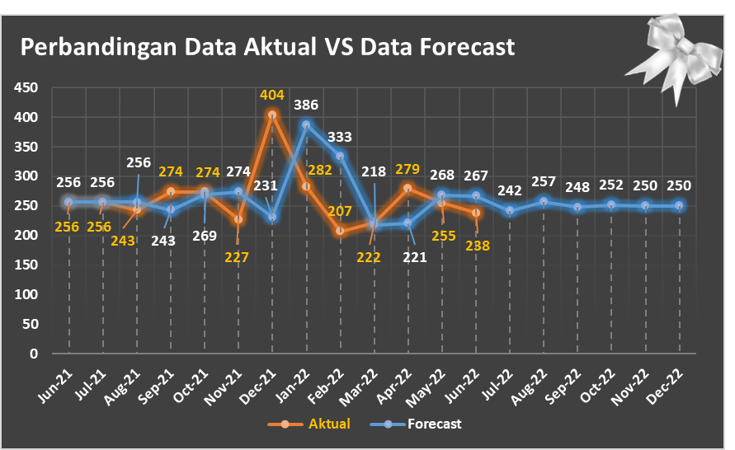Adapun untuk grafik dari tabel tersebut dapat dilihat sebagai berikut:

Gambar 4.11 Grafik perbandingan data aktual *dummy* dengan data *forecastnya*

Sumber: Hasil pengolahan data *Microsoft Excel LTSC Professional Plus* 2021

### 4.1.8 Perbandingan Data Aktual Dengan Hasil Forecast-Forecast

Adapun setelah membandingkan data aktual yang ada dengan data hasil *forecast* menggunakan metode *Single Exponential Smoothing Adaptive Parameter,* sekarang penulis akan mencoba membandingkan hasil peramalan yang sudah di dapat dengan beberapa metode *forecast* lainnya. Adapun untuk metode-metode *forecast* yang digunakan ialah: *Small Moving Average*, *Single Exponential Smoothing* dan *Holt's – Winter*. Metode-metode tersebut memiliki persamaan yakni merupakan peramalan *time series* dengan jenis pemulusan. Adapun untuk perhitungan metode-metode tersebut tidak akan dijabarkan kali ini, tetapi langsung disajikan kedalam tabel sebagai berikut:

Tabel 4.19 Tabel Perbandingan Data Aktual Terhadap Hasil Forecast-Forecast

|  |  |  |  |  |
| --- | --- | --- | --- | --- |
| **Tabel Perbandingan Data Aktual Terhadap Hasil Forecast-Forecast** | | | | |
| **No** | **Jenis Metode Forecast** | **Forecast (Juni 2022)** | **MAPE (Juni 2022)** | **Selisih Perbandingan Dengan Nilai Aktual** |
| **1** | Single Exponential Smooting Adaptive Parameter | 267 | **17,29%** | 12,18% |
| **2** | Small Moving Average | 247 | **7,86%** | 3,57% |
| **3** | Single Exponential Smoothing | 255 | **15,72%** | 7,14% |
| **4** | Holt's - Winter | 273 | **46,78%** | 14,80% |
| **5** | **Data Aktual Juni 2022** | **238** | | |

Sumber: Hasil pengolahan data *Microsoft Excel LTSC Professional Plus* 2021

Dari tabel di atas dapat dilihat metode *forecast* dengan nilai MAPE dan selisih terkecil atau peringkat pertama dipegang oleh metode *forecast Small Moving Average* yang mana jika dikategorikan menurut tabel tingkat keakuratan peramalan pada tabel 2.1 merupakan peramalan dengan tingkat keakuratan “Tinggi”.

Sedangkan metode peramalan *Single Exponential Smooting Adaptive Parameter* yang digunakan penulis pada penelitian kali ini untuk nilai MAPE dan selisihnya terhadap nilai aktual hanya berada di peringkat ketiga dan tingkat keakuratan menurut tabel 2.1 dikategorikan sebagai peramalan dengan tingkat keakuratan “Baik”.

### 4.1.9 Perbandingan Data Aktual Dengan Hasil Perhitungan EOQ-EOQ

Penulis juga disini menghitung nilai EOQ dari masing-masing hasil peramalan metode-metode *forecast* tersebut sehingga kita juga dapat membandingkan seberapa jauh perbedaan data aktual dengan data dari perhutngan EOQ-EOQ. Sama seperti sub bab sebelumnya untuk langkah perhitungannya tidak akan dijabarkan disini, tetapi untuk hasil perhitungannya dapat dilihat pada tabel berikut:

Tabel 4.20 Perbandingan Nilai Aktual Terhadap Hasil Perhitungan EOQ-EOQ

|  |  |  |  |
| --- | --- | --- | --- |
| **Perbandingan Nilai Aktual Terhadap Hasil Perhitungan EOQ-EOQ (Juni 2022)** | | | |
| **No** | **Jenis Metode Forecast** | **Nilai EOQ Forecast (Juni 2022)** | **Perbandingan Dengan Nilai Aktual** |
| **1** | Single Exponential Smooting Adaptive Parameter | 292 | 22,90% |
| **2** | Small Moving Average | 281 | 18,09% |
| **3** | Single Exponential Smoothing | 286 | 20,10% |
| **4** | Holt's - Winter | 296 | 24,32% |
| **5** | **Data Aktual Juni 2022** | **238** | |

Sumber: Hasil pengolahan data *Microsoft Excel LTSC Professional Plus* 2021

Dari tabel di atas dapat dilihat hasil perhitungan EOQ dari nilai *forecast*,dengan selisih nilai paling kecil pada peringkat pertama ditempati oleh metode *forecast Small Moving Average* dengan selisih sebesar 18,09%.

Adapun metode peramalan *Single Exponential Smooting Adaptive Parameter* yang digunakan penulis pada penelitian kali ini untuk selisih EOQ nya terhadap nilai aktual hanya berada di peringkat ketiga dengan selisih sebesar 22,90%.

## 4.2 Pembahasan

Berdasarkan hasil ramalan penulisdi UD Toko Tiga Jaya Baru untuk menentukan jumlah transaksi / item yang terjual pada periode berikutnya yaitu pada bulan juni 2022, didapatkan nilai dengan menggunakan metode *Single Exponential Smoothing Adaptive Parameter* dengan kosntanta pemulusan β (*beta*) terkecil sebesar 0,8 ialah sebesar 267 item / barang. Adapun nilai *Mean Absolute Deviation* (MAD) yang didapat ialah 47,8 dan nilai *Mean Absolute Persentage Error* (MAPE) yang merupakan patokan tingkat keakuratan penelitian adalah sebesar 17,289%. Adapun peneliti berasumsi tingginya nilai MAPE yang didapat karena kurangnya data yang dimiliki (dalam penelitian kasus peneliti hanya memiliki data dalam kurun waktu satu tahun) sehingga *forecast* atau peramalan tidak dapat menebak pola data yang lebih baik dan tepat.

Untuk membantu pengambilan keputusan dalam kegiatan pemesanan stok barang persediaan periode berikutnya, maka dilakukan perhitungan *Economic Order Quantity* (EOQ) agar dapat menentukan jumlah barang yang dipesan secara optimal. Adapun untuk melakukan perhitungan *Economic Order Quantity* (EOQ) diperlukan 3 nilai yang harus diketahui yaitu: nilai ramalan jumlah barang periode berikutnya dengan konstanta pemulusan     pada tabel 4.4, nilai biaya pemesanan yang harus dibayar pada tabel 4.14 dan biaya penyimpanan yang dapat dilihat pada tabel 4.15. Hasil perhitungan *Economic Order Quantity* (EOQ) merupakan perhitungan optimal dalam menentukan jumlah stok persediaan yang dipesan untuk periode berikutnya atau periode yang diramalkan. Untuk nilai EOQ tersebut dapat dilihat pada tabel 4.16 dengan nilai EOQ sebesar 292 item yang harus dipesan pada periode berikutnya yaitu juni 2022 sehingga dapat dilakukan pemesanan secara optimal dan ekonomis.

Tetapi apabila dibandingkan dengan metode-metode *forecast* lainnya untuk nilai MAPE dan selisih terhadap data aktual periode bulan Juni 2022, metode *Single Exponential Smoothing Adaptive Parameter* hanya berada diurutan ketiga dengan MAPE 17,29% dan selisih terhadap nilai aktualnya sebesar 12,18%. Sedangkan untuk urutan pertama ditempati oleh metode *forecast Small Moving Average* dengan MAPE sebesar 7,86% dan selisih terhadap nilai aktualnya sebesar 3,57%.

Dapat dilihat juga dari hasil perhitungan EOQ nilai-nilai *forecast*,dengan selisih nilai paling kecil pada peringkat pertama ditempati oleh metode *forecast Small Moving Average* dengan selisih sebesar 18,09%. Adapun metode peramalan *Single Exponential Smooting Adaptive Parameter* yang digunakan penulis pada penelitian kali ini untuk selisih EOQ nya terhadap nilai aktual hanya berada di peringkat ketiga dengan selisih sebesar 22,90%.

# BAB V PENUTUP

## 5.1 Kesimpulan

Dengan selesainya penelitian dan penyusunan skripsi dengan judul “Analisis Forecasting Penjualan Bulanan Pada Toko Tiga Jaya Baru Menggunakan Metode *Single Exponential Smoothing Adaptive Parameter*”. Dapat di ambil kesimpulan terhadap hasil peramalan penjualan pada UD Toko Tiga Jaya Baru berdasarkan data penjualan pada Juni 2021 hingga Mei 2022 didapat hasil peramalan dengan tingkat konstanta pemulusan β (*beta*)   yang menghasilkan MAPE dengan nilai terkecil. Adapun nilai *error Mean Absolute Percentage* (MAPE) terkecil sebesar 17,289% yang dimana berdasarkan kriteria pada tabel 2.1 merupakan hasil peramalan dengan tingkat keakuratan baik.

Adapun hasil peramalan yang dilakukan untuk periode berikutnya, yaitu pada bulan Juni 2022 menghasilkan ramalan dengan nilai sebesar 267 item terjual. Berdasarkan hasil peramalan tersebut maka dapat dilakukan perhitungan *Economic Order Quantity* (EOQ) yang bertujuan untuk melakukan perhitungan terhadap pemesanan barang pada suatu periode tertenu secara ekonomis. Nilai EOQ yang dihasilkan berdasarkan perhitungan tersebut ialah sebesar 292 stok persediaan atau item harus dipesan oleh UD Toko Tiga Jaya Baru pada periode yang diramalkan agar pemesanan stok persediaan tersebut menjadi lebih ekonomis, juga dapat mengecilkan tingkat kesalahaan (*error*)sehingga tidak terjadi kekurangan atau kelebihan stok persediaan dan dapat meminimalisir biaya yang dikeluarkan.

Namun dibandingkan dengan metode-metode *forecast* lainnya untuk nilai MAPE dan selisih terhadap data aktual periode bulan Juni 2022, metode *Single Exponential Smoothing Adaptive Parameter* hanya berada diurutan ketiga dengan MAPE 17,29% dan selisih terhadap nilai aktualnya sebesar 12,18%. Sedangkan untuk urutan pertama ditempati oleh metode *forecast Small Moving Average* dengan MAPE sebesar 7,86% dan selisih terhadap nilai aktualnya sebesar 3,57%. Dapat dilihat juga dari hasil perhitungan EOQ nilai-nilai *forecast*,dengan selisih nilai paling kecil pada peringkat pertama ditempati oleh metode *forecast Small Moving Average* dengan selisih sebesar 18,09%. Adapun metode peramalan *Single Exponential Smooting Adaptive Parameter* yang digunakan penulis pada penelitian kali ini untuk selisih EOQ nya terhadap nilai aktual hanya berada di peringkat ketiga dengan selisih sebesar 22,90%.

## 5.2 Saran

Berdasar hasil penelitian dan kesimpulan yang didapat penulisdalam mengerjakan karya tulis skripsi ini, penulisdapat mengungkapkan beberapa saran yang dapat digunakan dan di implementasi oleh UD Toko Tiga Jaya Baru dalam pengambilan keputusan terhadap pemesanan stok persediaan pada periode berikutnya. Adapun saran-saran penulis dapat diutarakan sebagai berikut:

* UD Toko Tiga Jaya Baru dapat menggunakan aplikasi / *software* pengolahan data *Microsoft Excel* dalam menunjang kegiatan mereka karena aplikasi ini memiliki kalkulator bawaan (*built in calculator*), dapat menyimpan data-data penjualan mereka dengan lebih rapih dan tidak mudah hilang serta dapat dengan mudah melakukan perhitungan peramalan *Single Exponential Smoothing Adaptive Paramete* maupun *Economic Order Quantity* (EOQ) menggunakan aplikasi tersebut.
* UD Toko Tiga Jaya Baru juga dapat mencoba menggunakan metode peramalan *small moving average* karena memiliki tingkat keakuratan tertinggi dibanding metode-metode peramalan *time series* berjenis pemulusan lainnya yang digunakan oleh penulis pada kali ini.
* Untuk pembaca karya tulis ilmiah ini yang ingin melakukan penelitian sejenis, diharapkan menambah data yang dimiliki agar mendapat pola data lebih jelas dibandingkan dengan data milik penulis.

# DAFTAR PUSTAKA

Abdullah, P. M. (2015). Metode Penelitian Kuantitatif. In *Aswaja Pressindo*.

Ahmad Nurfawaid. (2010). *Sistem Informasi Peramalan Penjualan Obat Menggunakan Metode Adaptive Response Rate Single Exponential Smoothing*. 68–74.

Alfiansyah, R. (2021). *Laporan Tugas Akhir Implementasi Single Exponential Smoothing Method Sebagai Dasar Pengendalian Persediaan Bahan Baku Di Restoran Cepat Saji Fun Chicken.*

Amar, A. (2018). Perkembangan Teknologi Komunikasi Dan Informasi. *Dakwah Tabligh*, *13*, 137–149.

Andini, T. D., & Auristandi, P. (2016). Peramalan Jumlah Stok Alat Tulis Kantor di UD Achmad Jaya Menggunakan Metode Double Exponential Smoothing. *Jurnal Ilmiah Teknologi Informasi Asia*, *10*(1), 1–10.

Henricus Suparlan, Marce, T. D., Purbonuswanto, W., Sumarmo, U., Syaikhudin, A., Andiyanto, T., Imam Gunawan, Yusuf, A., Nik Din, N. M. M., Abd Wahid, N., Abd Rahman, N., Osman, K., Nik Din, N. M. M., Pendidikan, I., Koerniantono2, M. E. K., Jannah, F., Stmik, S., Tangerang, R., No, J. S., … Supendi, P. (2015). Imam Gunawan. *PEDAGOGIA: Jurnal Pendidikan*, *2*(1), 59–70. http://journal.uin-alauddin.ac.id/index.php/sls/article/viewFile/1380/1342%0Ahttp://mpsi.umm.ac.id/files/file/55-58 Berliana Henu Cahyani.pdf

Lahu, E. P., & Sumarauw, J. S. B. (2017). Analisis Pengendalian Persediaan Bahan Baku Guna Meminimalkan Biaya Persediaan Pada Dunkin Donuts Manado. *Jurnal EMBA: Jurnal Riset Ekonomi, Manajemen, Bisnis Dan Akuntansi*, *5*(3), 4175–4184.

Muhammad, M. (2018). Sebaran dan Peramalan Mahasiswa Baru Pendidikan Matematika Universitas Muhammadiyah Purwokerto dengan Metode Time Invariant Fuzzy Time Series. *MAJU: Jurnal Ilmiah Pendidikan Matematika*, *3*(2), 48–58. https://www.ejournal.stkipbbm.ac.id/index.php/mtk/article/view/98

Navalina, I. L. P., Riwajanti, N. I., Sulistyono, S., & Djajanto, L. (2020). Forecasting Produksi Perikanan Laut Yang Dijual Di Tpi (Ton) Dengan Metode Single Exponential Smoothing. *Media Mahardhika*, *18*(2), 206–214. https://doi.org/10.29062/mahardika.v18i2.149

Ngantung, M., Jan, A. H., Peramalan, A., Obat, P., Ngantung, M., & Jan, A. H. (2019). Analisis Peramalan Permintaan Obat Antibiotik Pada Apotik Edelweis Tatelu. *Jurnal EMBA: Jurnal Riset Ekonomi, Manajemen, Bisnis Dan Akuntansi*, *7*(4), 4859–4867.

Nofitasari, D. (2020). Sistem Informasi Peramalan Penjualan Bibit Pepaya Menggunakan Metode Adaptive Response Rate Single Exponential Smoothing (Studi Kasus: UD Sumber Benih …. *Repository.Unej.Ac.Id*. https://repository.unej.ac.id/handle/123456789/101213%0Ahttps://repository.unej.ac.id/bitstream/handle/123456789/101213/Della Nofitasari - 162410101020 - Fasilkom %23.pdf?sequence=1&isAllowed=y

Novita, S. M., & Wulanditya, P. (2020). Desain Microsoft Excel For Accounting Bagi Umkm (Studi Kasus Pada Ls Farm Mojokerto). *Jurnal Riset Terapan Akuntansi*, *4*(2), 192–205. https://jurnal.polsri.ac.id/index.php/jrtap/article/view/2247

Odja, M. O., Likadja, F. J., Ina, W. T., & Pella, S. I. (2021). *Penggunaan Microsoft Excel untuk Kemudahan Pengolahan Data Nilai Hasil Belajar Siswa*. *XV*(2), 22–29. http://ejurnal.undana.ac.id/index.php/jlppm/article/view/6052

Putro, B. (2018). *Prediksi Jumlah Kebutuhan Pemakaian Air Menggunakan Metode Exponential Smoothing (Studi Kasus: Pdam Kota Malang)*. http://journal.stainkudus.ac.id/index.php/equilibrium/article/view/1268/1127%0Ahttp://publicacoes.cardiol.br/portal/ijcs/portugues/2018/v3103/pdf/3103009.pdf%0Ahttp://www.scielo.org.co/scielo.php?script=sci_arttext&pid=S0121-75772018000200067&lng=en&tlng=

Rhussary, M. L. (2020). Persepsi Toko Kelontong terhadap Ritel Modern di Samarinda Tahun 2019. *Pendidikan Dan Pengajaran*, *4*(2), 1–10.

Salim, T. H., Handojo, A., & Setiabudi, D. H. (2020). Aplikasi Inventory Control Pada Multistore CV.Plastik. *Jurnal Infra*, *8*(1), 71–76. http://publication.petra.ac.id/index.php/teknik-informatika/article/view/9758

Sandu Siyoto, M. A. S. (2015). *Dasar metodologi penelitian, 2015, katalog dalam terbitan, yogyakarta. h75)*.

Setyaningrum, I. (2001). Konsep berpikir statistik dalam menjawab tantangan industrialisasi khususnya bidang peramalan. *Unitas*, *9* no. *2*(2), 67–85.

Sormin, M. A., Sahara, N., & Agustina, L. (2018). Pelatihan Pemanfaatan Perangkat Lunak (Microsoft Office Word, Excel, Power Point) Dalam Kinerja Pengolahan Data Di Pemerintahan Desa Bagikepala Desa Se-Kecamatan Batang Angkola. *Martabe : Jurnal Pengabdian Kepada Masyarakat*, *1*(2), 78. https://doi.org/10.31604/jpm.v1i2.78-82

Supardi, G. E., & Pahlevi, F. (2021). Manajemen Pengendalian Persediaan Dengan Pendekatan Periodic Review Dan Adaptive Response Rate Single Exponential Smoothing (Studi Kasus : Pt Merck Chemicals and Life Science). *Jurnal Bisnis Dan Pemasaran*, *11*(1), 1–22.

Tabrani. (2016). Sekilas Tentang Desain Penelitian. *Education Zone*, *March*, 1–10. https://doi.org/10.13140/RG.2.2.13077.01764

# LAMPIRAN

**LAMPIRAN 1 DOKUMENTASI TEMPAT PENELITIAN**

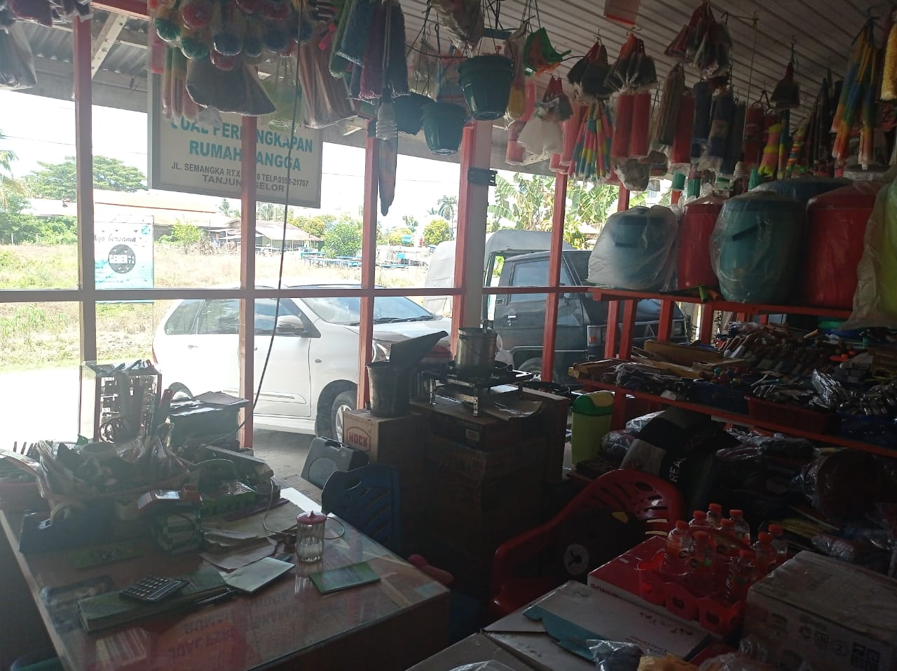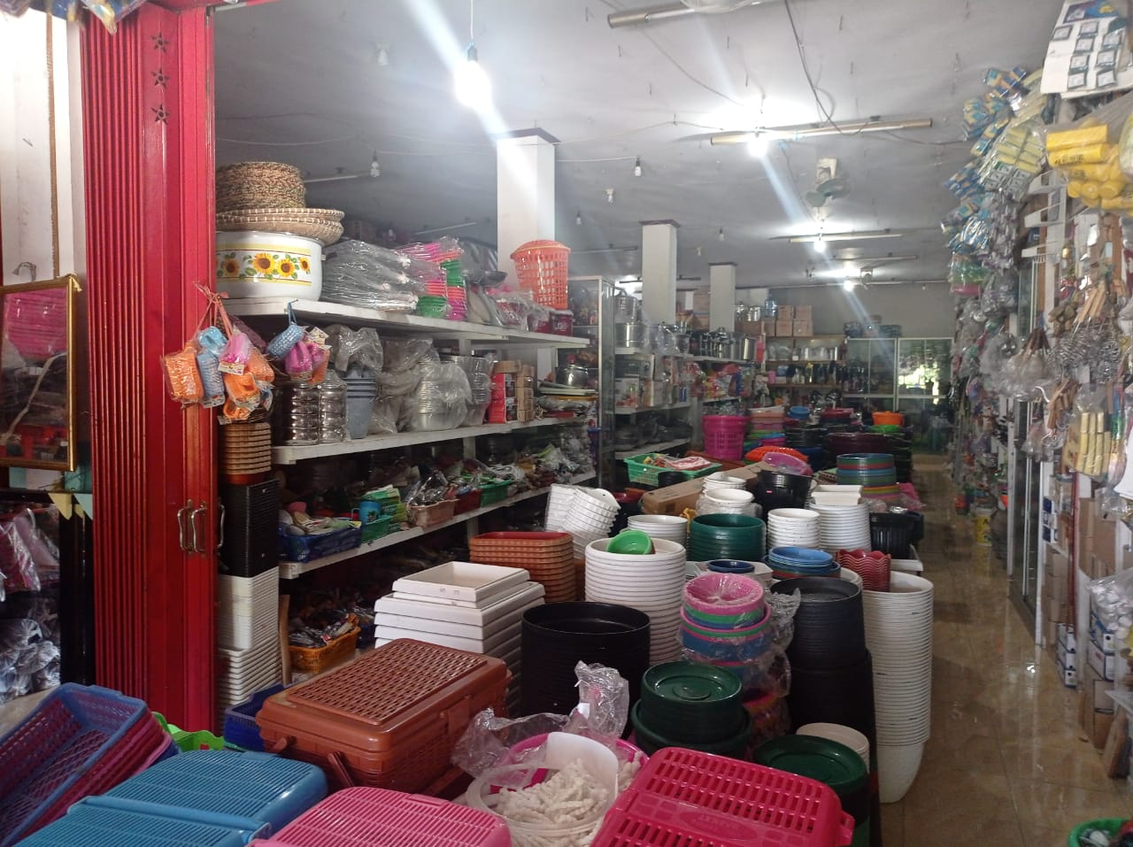

**LAMPIRAN 2 RUMUS PERHITUNGAN DI MICROSOFT EXCEL**

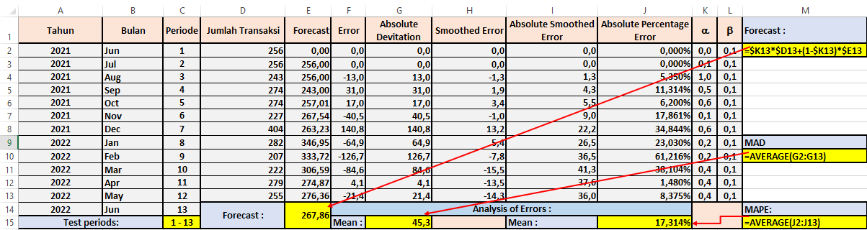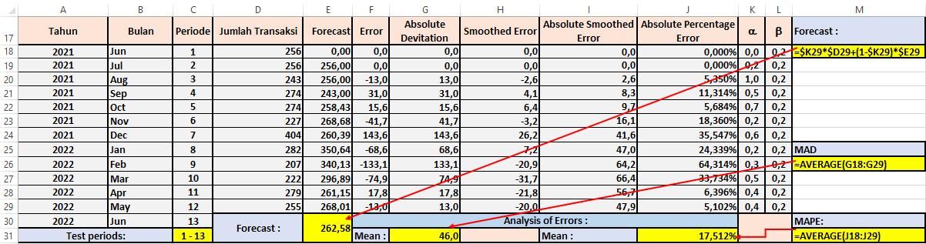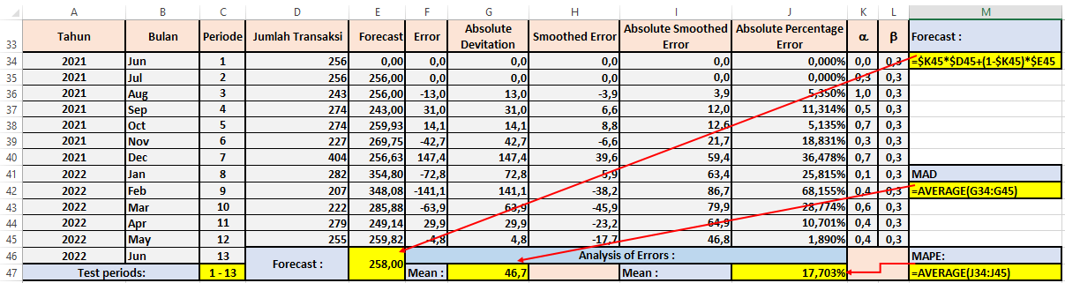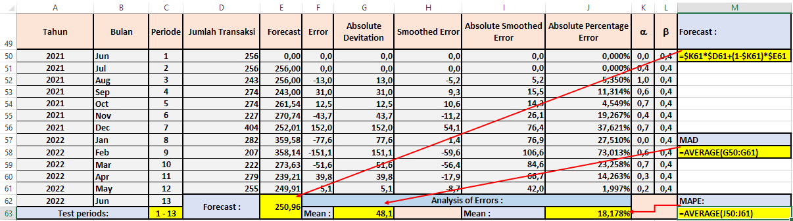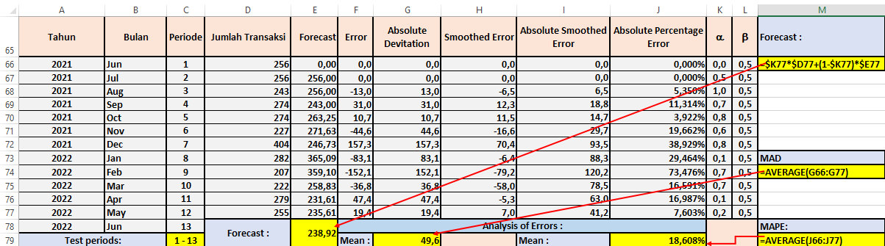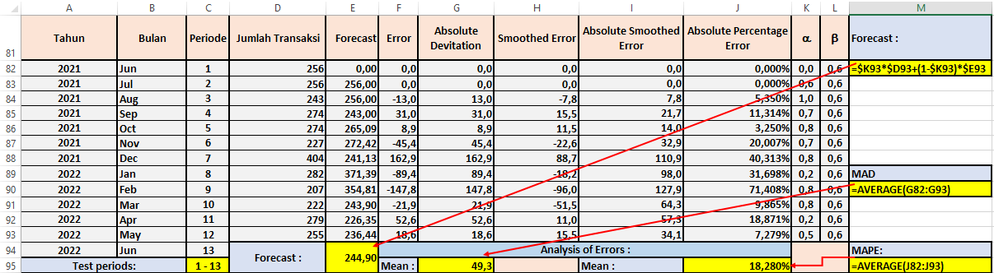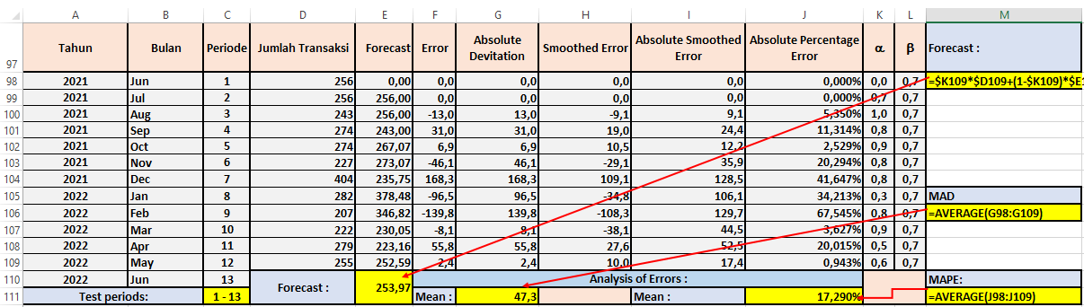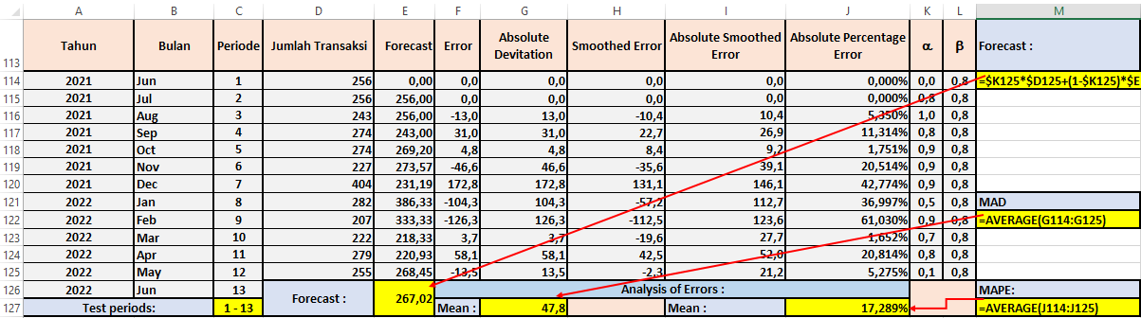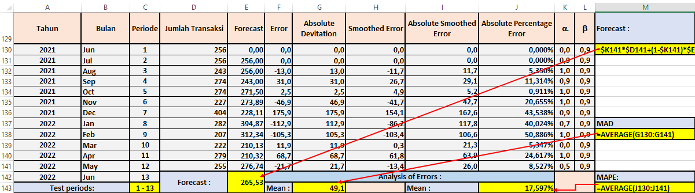

**LAMPIRAN 3 HALAMAN RIWAYAT HIDUP**

**BIODATA PENELITI**

|  |  |  |
| --- | --- | --- |
| Nama Lengkap | : | Luqman Tri BImantoro |
| NIM | : | 18083000148 |
| Tempat/Tanggal Lahir | : | Tanjung Selor / 17 Oktober 2000 |
| Alamat Asal | : | Jl. Semangka RT 10 RW 20 Tanjung Selor, Bulungan, Kalimantan Utara. |
| Alamat di Malang | : | Perumahan Pondok Mutiara Asri, Blok D2, No 21, RT 34, RW 07, Desa Pandanlandung, kecamatan Wagir, Kabupaten Malang, Jawa timur. |
| Nama Orang Tua | : : | H. Qomari Hj. Kasbani |
| Alamat Orang Tua | : | Jl. Semangka RT 10 RW 20 Tanjung Selor, Bulungan, Kalimantan Utara |

**Pendidikan Formal:**

|  |  |  |
| --- | --- | --- |
| 2004 – 2006 | : | TK Islam Tanjung Selor |
| 2006 – 2012 | : | SDN 002 Tanjung Selor |
| 2012 – 2015 | : | SMPN 1 Tanjung Selor |
| 2015 – 2018 | : | SMAN 1 Tanjung Selor |
| 2018 – 2022 | : | Program S1 Sistem Informasi Universitas Merdeka Malang |

**Pendidikan Non Formal:**

**Pengalaman Organisasi:**

|  |  |  |
| --- | --- | --- |
| 2018 - 2019 | : | Anggota Himpunan Mahasiswa Islam |

**Pelatihan:**

|  |  |  |
| --- | --- | --- |
|  | : |  |
| Malang, 28 Juli 2022 | | | |
| Luqman Tri Bimantoro | | | |

**LAMPIRAN 4 HALAMAN BIMBINGAN SKRIPSI**

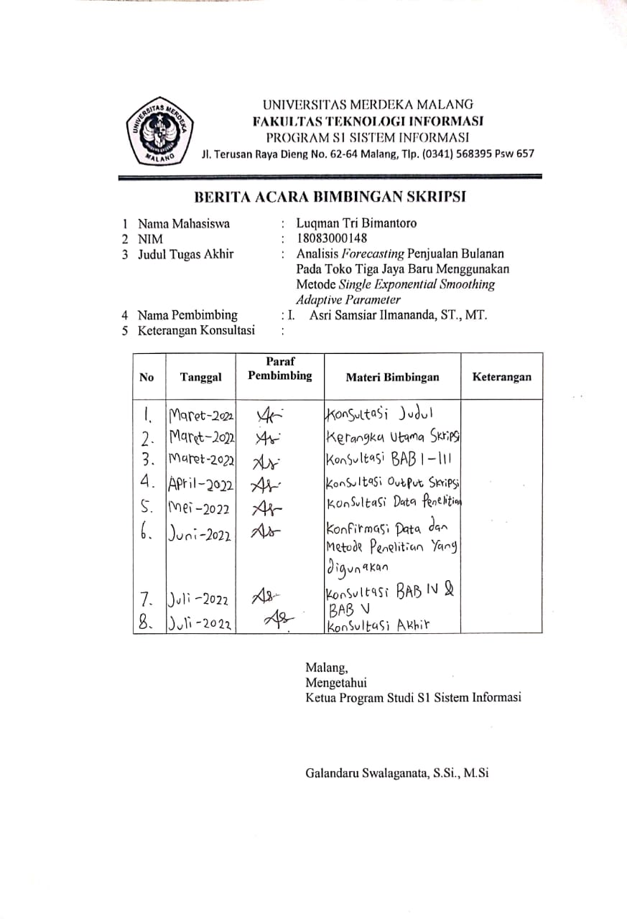

**LAMPIRAN 5 HALAMAN PERSETUJUAN UJIAN SKRIPSI**

